高州市禽畜屠宰冷链加工产业基地
（一期）建设项目（第二阶段验收）
竣工环境保护验收监测报告

建设单位：广东长汇食品有限公司
编制单位：广东长汇食品有限公司
二〇二六年九月

建设单位法人代表: 柯勇
编制单位法人代表: 柯勇
项 目 负 责 人: 严家辉
报 告 编 写 人：严家辉

建设单位：广东长汇食品有限公司（盖章）
电话：
传真：/
邮编：525252
地址：高州市石鼓镇原茂名市矿务局煤矿发电厂旧址

建设单位：广东长汇食品有限公司（盖章）
电话：
传真：/
邮编：525252
地址：高州市石鼓镇原茂名市矿务局煤矿发电厂旧址

目 录
1 项目概况 1
2 验收依据 3
3 本次验收范围确定 4
4 项目建设情况 5
4.1地理位置、平面布置及环境保护目标 5
4.2建设内容 12
4.3 水源及水平衡 22
4.4 生产工艺 23
4.5项目变动情况 27
5 环境保护设施 35
5.1 污染物治理/处置设施 35
5.1.1 废水 35
5.1.2 废气 35
5.1.3 噪声 36
5.1.4 固体废物 36
5.2 其他环境保护设施 36
5.2.1 环境管理 36
6 环评主要结论与建议及其审批部门审批决定 37
6.1 环评主要结论与建议 37
6.1.1 环评主要结论 37
6.1.2 环评要求与建议 37
6.2 审批部门审批决定 37
7 验收执行标准 41
7.1 废水 41
7.2 废气 41
7.3 噪声 42
7.4 地下水质量标准 42
7.5 固体废物 43
8 验收监测内容 44
8.1 废水 44
8.2 废气 44
8.3 厂界噪声监测 45
9 质量保证和质量控制 45
9.1 监测分析方法 45
9.2人员资质 46
9.3监测分析过程中的质量保证和质量控制 46
10 验收监测结果 50
10.1 环保设施调试运行效果 50
10.1.1 废水 50
10.1.2 废气 52
10.1.3 噪声 59
10.2 污染物排放总量核算 59
11 验收监测结论 64
11.1 环保设施调试运行效果 64
11.1.1 废水 64
11.1.2 废气 64
11.1.3 噪声 65
11.1.4 固体废物 65
11.2 建议 65
12 建设项目竣工环境保护“三同时”验收登记表 67
13 附件 67
附件1 建设项目竣工环境保护“三同时”验收登记表 68
附件2 营业执照 69
附件3 环评批复 70
附件4 危废合同 76
附件5 监测报告 93
14 附图 158
1、废气治理现场照片 158
2、废水治理现场照片 160
3、事故应急池、雨水闸门现场照片 161
4、固体废物治理现场照片 162
5、各类重要设施、环境风险单元等应急标识现场照片 163

项目概况
高州市果乡食品集团有限公司始建于1953年，原名称为高州市食品企业集团公司，属全民所有制国营企业。高州市果乡食品集团有限公司筹措56000万元资金将原有18家生猪屠宰场整合建设高州市禽畜屠宰冷链加工产业基地，一期选址石鼓煤矿发电厂旧址的建设用地，规划用地92亩，即高州市禽畜屠宰冷链加工产业基地（一期）建设项目（以下简称“本项目”），本项目规划包括主厂区2条生猪屠宰生产线，副厂区1条家禽屠宰生产线，1条猪油生产线。
2021年7月，高州市果乡食品集团有限公司委托广州市环境保护工程设计院有限公司编制了《高州市禽畜屠宰冷链加工产业基地(一期)环境影响报告书》，同年8月13日茂名市生态环境局以茂环审〔2021〕29号文对该项目进行了批复。
2021年11月4日，高州市果乡食品集团有限公司独资成立广东长汇食品有限公司（简称“广东长汇”），高州市禽畜屠宰冷链加工产业基地（一期）建设项目建成后将交由广东长汇食品有限公司管理运营。
本项目由于市场需求等原因，采取分期建设，首期建成主厂区2条生猪屠宰生产线竣工，其余生产线调整作为后期建设项目。2023年9月27日，广东长汇按照《排污许可管理条例》（2021年1月24日）、《排污许可管理办法（试行）》（2019年修改，2019年8月22日实施）及其他文件要求，对已建成的生猪屠宰生产线初次申领排污许可证（证书编号：91440981MA57DM6CXG001V）。本项目于2024年12月13日通过专家评审会完成首期阶段竣工环境保护验收。
2026年8月31日，广东长汇食品有限公司重新申请排污许可证（证书编号：91440981MA57DM6CXG001V）。第二阶段建成副厂区1条家禽屠宰生产线，1条猪油生产线，2026年9月，广东长汇陆续开展对生猪屠宰生产线主体工程、环保设施调试工作。
目前，本项目所有建设内容及环保辅助设施等已建设完成，生产状态稳定，已具备验收条件。我司（广东长汇食品有限公司）承担本项目竣工环境保护验收工作。我公司根据《建设项目竣工环境保护验收暂行办法》（国环规环评〔2017〕4号，环境保护部2017年11月20日）及生态环境部《建设项目竣工环境保护验收技术指南 污染影响类》的有关规定，于2026年9月组织有关人员进行了资料核查和现场勘察，查阅了有关环保文件和技术资料，查看了污染物治理及排放设施的落实情况，编写了验收监测方案。根据验收监测方案，我公司委托广东三正检测技术有限公司对本项目排放的废水、废气、噪声及固废进行现场采样监测及检查验证，在此基础上编写了本报告。

验收依据
（1）《中华人民共和国生态环境法典》（2026年3月12日）；
（2）《中华人民共和国大气污染防治法》（自2018年10月26日起施行）；
（3）《中华人民共和国水污染防治法》（2018年1月1日）；
（4）《中华人民共和国噪声污染防治法》（2022年6月5日起施行）；
（5）《中华人民共和国固体废物污染防治法》（2020年4月29日）；
（6）《建设项目环境保护管理条例》（国务院第682号令，2017年10月）；
（7）《建设项目竣工环境保护验收暂行办法》（国环规环评〔2017〕4号，环境保护部2017年11月20日）；
（8）《建设项目竣工环境保护验收技术指南 污染影响类》（生态环境部2018年5月16日）；
（9）茂名市环境保护局《关于印发建设单位自主开展竣工环境保护验收工作指引（试行）的通知》（茂环〔2018〕9号）；
（10）《污染影响类建设项目重大变动清单（试行）》（环办环评函〔2020〕688 号）；
（11）《关于印发〈建设项目环境保护事中事后监督管理办法（试行）〉的通知》（环发〔2015〕163号）；
（12）广东省地方标准《大气污染物排放限值》（DB44/27—2001）；
（13）《恶臭污染物排放标准》（GB14554-93）；
（14）《声环境质量标准》（GB 3096-2008）；
（15）《工业企业厂界噪声排放标准》（GB12348-2008）；
（16）《危险废物贮存污染控制标准》（GB18597-2023）；
（17）《国家危险废物名录》(2025年版)；
（18）《广东省地下水功能区划》（粤水资源〔2009〕19 号）；
（19）《广东省地表水环境功能区划》（粤府函〔2011〕29 号文）；
（20）《广东省污染源排污口规范化设置导则》（粤环〔2008〕42 号）；
（21）《城镇污水处理厂污染物排放标准》（GB 18918-2002）；
（22）《小东江流域水污染物排放标准》（DB 44/2155-2019）；
（23）《肉类加工工业水污染物排放标准》(GB 13457-1992)一级标准；
（24）《地表水环境质量标准》(GB 3838-2002)；
（25）《锅炉大气污染物排放标准》（DB 44/765-2019）；
（26）高州市禽畜屠宰冷链加工产业基地（一期）建设项目环境影响报告书；
（27）茂名市生态环境局关于高州市禽畜屠宰冷链加工产业基地(一期)环境影响报告书的批复（茂环审〔2021〕29 号）。

本次验收范围确定
高州市禽畜屠宰冷链加工产业基地（一期）建设项目首期已经验收2条生猪屠宰生产线，具体包括生猪屠宰车间、生猪待宰栏、预冷间、分割车间、冷库、动检科研综合室、污水处理设施、事故池及固废暂存间等环保工程。
第二阶段验收1条家禽屠宰生产线（包括禽畜待宰栏、家禽屠宰设备）及1条猪油生产线。本次建设现状（验收范围）详见表3-1。
表 3-1 项目第二阶段建设现状（验收范围）表
生产单元名称 | 生产实施名称 | 单位 | 环评及其批复建设内容 | 首期建设内容 | 后期建设内容  （本次验收范围） | 情况说明
猪油生产 | 猪油提炼生产线 | 条 | 1 | 0 | 1 | 本项目分期建设，首期建设项目已完成，剩余“已批未建”部分此次验收补充说明
猪油生产 | 其他生产配套设施 | 项 | 1 | 0 | 1 | 本项目分期建设，首期建设项目已完成，剩余“已批未建”部分此次验收补充说明
屠宰、分割及冷链配送车间 | 生猪屠宰设备 | 套 | 2 | 2 | 0 | 本项目分期建设，首期建设项目已完成，剩余“已批未建”部分此次验收补充说明
屠宰、分割及冷链配送车间 | 猪待宰栏 | 间 | 1 | 1 | 0 | 本项目分期建设，首期建设项目已完成，剩余“已批未建”部分此次验收补充说明
屠宰、分割及冷链配送车间 | 禽待宰栏 | 间 | 1 | 0 | 1 | 本项目分期建设，首期建设项目已完成，剩余“已批未建”部分此次验收补充说明
屠宰、分割及冷链配送车间 | 家禽屠宰设备 | 套 | 1 | 0 | 1 | 本项目分期建设，首期建设项目已完成，剩余“已批未建”部分此次验收补充说明
屠宰、分割及冷链配送车间 | 非洲猪瘟防控设备 | 套 | 1 | 1 | 0 | 本项目分期建设，首期建设项目已完成，剩余“已批未建”部分此次验收补充说明
屠宰、分割及冷链配送车间 | 预冷间设备 | 套 | 1 | 1 | 0 | 本项目分期建设，首期建设项目已完成，剩余“已批未建”部分此次验收补充说明
屠宰、分割及冷链配送车间 | 冷链分割包装车间 | 套 | 5 | 5 | 0 | 本项目分期建设，首期建设项目已完成，剩余“已批未建”部分此次验收补充说明
屠宰、分割及冷链配送车间 | 动检科研综合室设备 | 套 | 1 | 1 | 0 | 本项目分期建设，首期建设项目已完成，剩余“已批未建”部分此次验收补充说明
屠宰、分割及冷链配送车间 | 冷库设备 | 项 | 1 | 1 | 0 | 本项目分期建设，首期建设项目已完成，剩余“已批未建”部分此次验收补充说明
屠宰、分割及冷链配送车间 | 其他生产设备 | 项 | 1 | 1 | 0 | 本项目分期建设，首期建设项目已完成，剩余“已批未建”部分此次验收补充说明
锅炉房 | 2t/h 蒸汽锅炉 | 台 | 1 | 1 | 0 | 本项目分期建设，首期建设项目已完成，剩余“已批未建”部分此次验收补充说明
锅炉房 | 1t/h 锅炉（备用） | 台 | 1 | 0 | 1 | 本项目分期建设，首期建设项目已完成，剩余“已批未建”部分此次验收补充说明
锅炉房 | 60万大卡燃气导热油炉 | 台 | 1 | 0 | 2台节能加热器 | 本项目分期建设，首期建设项目已完成，剩余“已批未建”部分此次验收补充说明
锅炉房 | 0.5t/h蒸汽发生器 | 台 | 0 | 0 | 1 | 本项目分期建设，首期建设项目已完成，剩余“已批未建”部分此次验收补充说明
发电机房 | 备用发电机 | 台 | 1 | 2 | 0 | 本项目分期建设，首期建设项目已完成，剩余“已批未建”部分此次验收补充说明
公共单元 | 综合废水处理系统 | 套 | 1 | 1 | 0 | 本项目分期建设，首期建设项目已完成，剩余“已批未建”部分此次验收补充说明
公共单元 | 洗消中心 | 间 | 1 | 1 | 0 | 本项目分期建设，首期建设项目已完成，剩余“已批未建”部分此次验收补充说明
公共单元 | 固废暂存间 | 间 | 1 | 1 | 0 | 本项目分期建设，首期建设项目已完成，剩余“已批未建”部分此次验收补充说明
公共单元 | 危险废物暂存间 | 间 | 1 | 1 | 0 | 本项目分期建设，首期建设项目已完成，剩余“已批未建”部分此次验收补充说明
公共单元 | 事故应急池 | 个 | 1 | 2 | 0 | 本项目分期建设，首期建设项目已完成，剩余“已批未建”部分此次验收补充说明
公共单元 | 消防水池 | 个 | 1 | 1 | 0 | 本项目分期建设，首期建设项目已完成，剩余“已批未建”部分此次验收补充说明
公共单元 | 泵房 | 间 | 1 | 1 | 0 | 本项目分期建设，首期建设项目已完成，剩余“已批未建”部分此次验收补充说明
公共单元 | 食堂 | 间 | 1 | 0 | 取消建设

项目建设情况

4.1地理位置、平面布置及环境保护目标
本项目选址于广东省茂名市高州市石鼓镇原茂名市矿务局煤矿发电厂旧址（中心地理位置坐标：E110.783483，N21.805363）。项目地理位置图见图4.1-1，项目平面布置图见图4.1-3。项目四周主要为鱼塘、荒地、农田，以及民居、医院。
表4.1-1 厂界外2500m范围内大气环境保护目标
序号 | 名称 | 坐标/m |  | 保护对象 | 保护内容（人） | 相对厂址方位 | 距离  （m） | 变化情况
序号 | 名称 | X | Y
1 | 石鼓医院分院 | -130 | -74 | 医院 | 50个床位 | W | 191 | 与环评一致
2 | 坡尾 | -127 | 80 | 村庄 | 98 | NW | 147 | 与环评一致
3 | 高州市第三人民医院精神科住院楼 | 280 | -584 | 医院 | 100 | S | 250 | 与环评一致
3 | 中间屋 | -1781 | 2290 | 村庄 | 210 | NW | 2901 | 与环评一致
4 | 大路坡 | -191 | 2463 | 村庄 | 40 | NW | 2470 | 与环评一致
5 | 光坡 | -364 | 2281 | 村庄 | 40 | NW | 2310 | 与环评一致
6 | 陂头山 | -2081 | 1800 | 村庄 | 60 | NW | 2751 | 与环评一致
7 | 波罗根 | -2009 | 1645 | 村庄 | 60 | NW | 2597 | 与环评一致
8 | 石鼓镇 | -1136 | 1991 | 村庄 | 25000 | NW | 2292 | 与环评一致
9 | 大丰岭 | 109 | 1936 | 村庄 | 190 | NW | 1939 | 与环评一致
10 | 新村 | -2036 | 1300 | 村庄 | 84 | NW | 2416 | 与环评一致
11 | 大路山 | -1263 | 1054 | 村庄 | 253 | NW | 1645 | 与环评一致
12 | 石鼓村 | -55 | 1463 | 村庄 | 320 | N | 1464 | 与环评一致
13 | 良华塘 | 391 | 1091 | 村庄 | 156 | N | 1159 | 与环评一致
14 | 砖屋 | -2545 | 645 | 村庄 | 104 | NW | 2625 | 与环评一致
15 | 黄坡村 | -2218 | 336 | 村庄 | 153 | NW | 2243 | 与环评一致
16 | 车路 | -2181 | 91 | 村庄 | 153 | NW | 2183 | 与环评一致
17 | 永安村 | -1282 | 327 | 村庄 | 34 | NW | 1323 | 与环评一致
18 | 竹园坡 | -800 | 191 | 村庄 | 198 | NW | 822 | 与环评一致
19 | 新竹园 | -1636 | -36 | 村庄 | 216 | W | 1636 | 与环评一致
20 | 坡尾村 | -1209 | -273 | 村庄 | 200 | W | 1239 | 与环评一致
21 | 托盆岭 | 973 | 2200 | 村庄 | 60 | NE | 2406 | 与环评一致
22 | 朱砂园 | 2091 | 2290 | 村庄 | 50 | NE | 3101 | 与环评一致
23 | 灰窑屋 | 1582 | 1900 | 村庄 | 50 | NE | 2472 | 与环评一致
24 | 陈屋 | 2590 | 1754 | 村庄 | 200 | NE | 3128 | 与环评一致
25 | 新陂坦 | 1036 | 1454 | 村庄 | 90 | NE | 1785 | 与环评一致
26 | 波罗塘 | 1545 | 1163 | 村庄 | 100 | NE | 1934 | 与环评一致
27 | 旧村 | 2545 | 1209 | 村庄 | 40 | NE | 2818 | 与环评一致
28 | 方地 | 891 | 500 | 村庄 | 80 | NE | 1022 | 与环评一致
29 | 白坭塘 | 1863 | 627 | 村庄 | 35 | NE | 1966 | 与环评一致
30 | 荖园 | 2436 | 773 | 村庄 | 40 | NE | 2556 | 与环评一致
31 | 大兴园 | 2409 | 355 | 村庄 | 90 | E | 2435 | 与环评一致
32 | 西基山村 | 1272 | -527 | 村庄 | 300 | SE | 1377 | 与环评一致
33 | 朱砂糖 | 1745 | -1500 | 村庄 | 20 | SE | 2301 | 与环评一致
34 | 宝朱园 | 1482 | -1663 | 村庄 | 72 | SE | 2228 | 与环评一致
35 | 新村 | 2363 | -2109 | 村庄 | 200 | SE | 3167 | 与环评一致
36 | 门前坡村 | 1400 | -2427 | 村庄 | 150 | SE | 2802 | 与环评一致
37 | 牛桥头 | 1018 | -2299 | 村庄 | 100 | SE | 2514 | 与环评一致
38 | 上低村 | 1227 | -2099 | 村庄 | 40 | SE | 2431 | 与环评一致
39 | 彩文塘 | 482 | -2227 | 村庄 | 48 | SE | 2279 | 与环评一致
40 | 下低村 | 927 | -1918 | 村庄 | 2 | SE | 2130 | 与环评一致
41 | 山仔尾 | 1036 | -1663 | 村庄 | 50 | SE | 1959 | 与环评一致
42 | 马鞍山 | 691 | -1354 | 村庄 | 169 | SE | 1520 | 与环评一致
43 | 车花塘 | 236 | -1072 | 村庄 | 182 | SE | 1098 | 与环评一致
44 | 竹园 | -273 | -391 | 村庄 | 286 | S | 477 | 与环评一致
45 | 坡心山 | -182 | -709 | 村庄 | 250 | S | 732 | 与环评一致
46 | 东岸山 | -254 | -1854 | 村庄 | 365 | S | 1871 | 与环评一致
47 | 合丫埒村 | -345 | -2345 | 村庄 | 386 | S | 2370 | 与环评一致
48 | 长江山 | -1527 | -809 | 村庄 | 278 | SW | 1728 | 与环评一致
49 | 建新村 | -1736 | -1281 | 村庄 | 60 | SW | 2157 | 与环评一致
50 | 黄冈 | -1009 | -1400 | 村庄 | 394 | SW | 1726 | 与环评一致
51 | 芋合埇 | -1763 | -1563 | 村庄 | 40 | SW | 2356 | 与环评一致
52 | 转湾岭 | -2354 | -1300 | 村庄 | 210 | SW | 2689 | 与环评一致
53 | 竹山边 | -2190 | -2490 | 村庄 | 32 | SW | 3316 | 与环评一致
54 | 西瓜岭 | -2427 | -1863 | 村庄 | 35 | SW | 3060 | 与环评一致
55 | 高州市石鼓中心小学 | -55 | 1463 | 学校 | 2374 | N | 1464 | 与环评一致
56 | 石鼓坡尾小学 | -1209 | -273 | 学校 | 500 | W | 1239 | 与环评一致
57 | 石鼓黄坡小学 | -2181 | 91 | 学校 | 400 | NW | 2243 | 与环评一致
58 | 石鼓中学 | -1781 | 2290 | 学校 | 4379 | NW | 2901 | 与环评一致
项目地理位置图见图3-1，项目四至图见图3-2，项目平面布置图见图3-3，环境保护目标见图3-4。

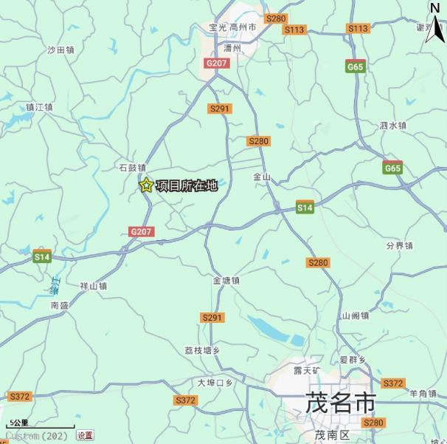
图4-1 地理位置图
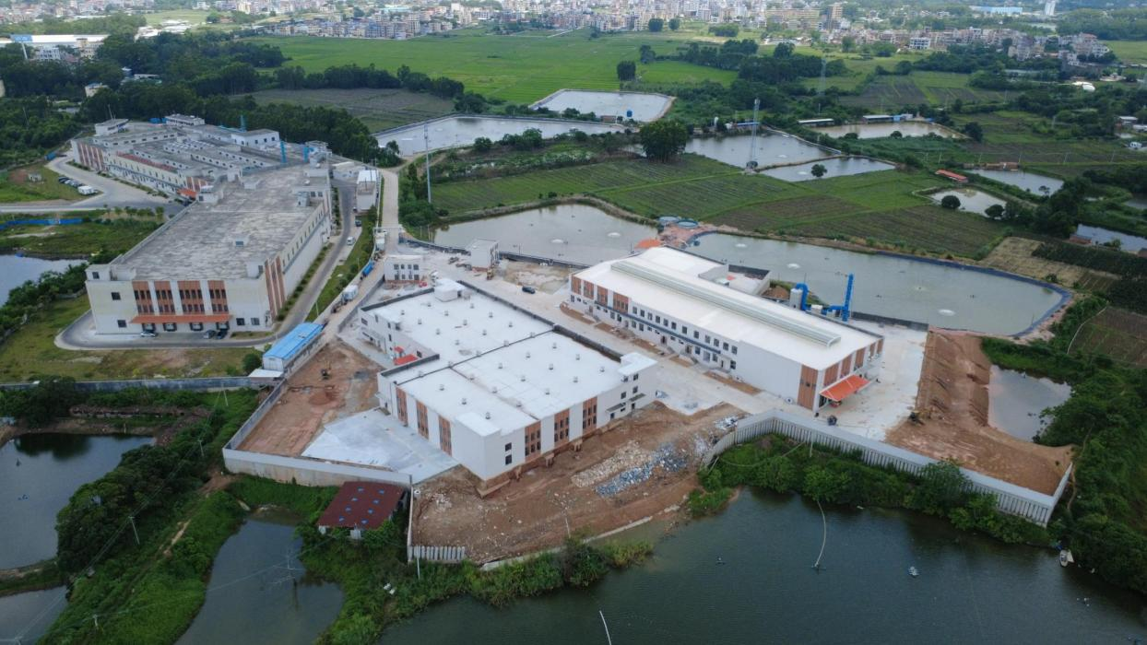
林地
鱼塘
鱼塘
生猪屠宰加工生产区（一期）
肉制品加工生产区
家禽屠宰加工生产区
图4-2 项目四至图

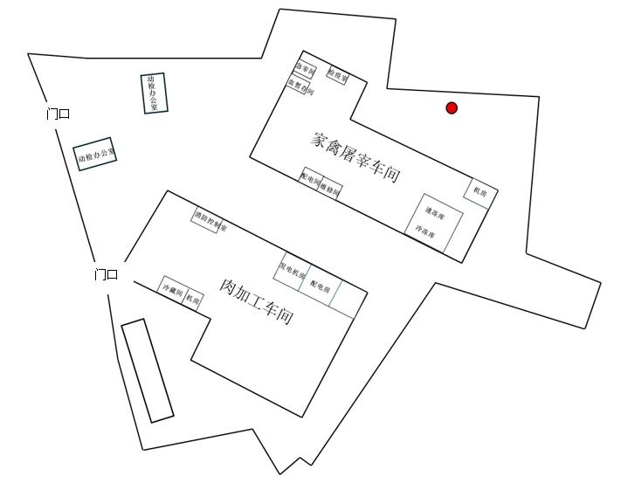
DA012
DA002
DA009
DA008
DA007
DA011
图4-3 项目平面布置图
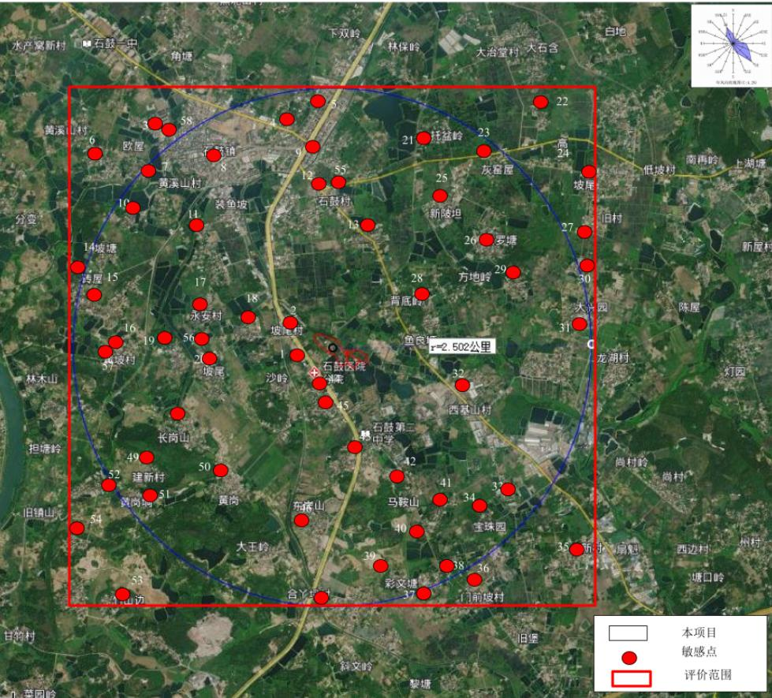
图4-4 环境保护目标见图

4.2建设内容
本项目工程建设内容组成详见表4.2-1，主要设备见表 4.2-2。主要原辅材料及燃料见表4.2-3，项目产品方案一览表见表4.2-4。
表 4.2-1 本项目主要建设内容组成一览表
工程组成 | 序号 | 车间 名称 |  | 环评及批复建设内容 | 首次验收建设内容 | 第二阶段建设内容 | 变动情况及说明
主体工程 | 1 | 生产车间 | 生猪屠宰车间 | 内设两条屠宰生产线，建筑面积8809m²，一层，年屠宰生猪120万头，主要包括屠宰车间。 | 合建为生猪屠宰场建筑面7938.0m²，1层，最大可存3288头生猪 | / | 不变（首期验收已建成，不属于本次验收范围）
主体工程 | 2 | 生产车间 | 生猪待宰栏 | 建筑面积2479m²，二层，最大可存3288头生猪。 | 合建为生猪屠宰场建筑面7938.0m²，1层，最大可存3288头生猪 | / | 不变（首期验收已建成，不属于本次验收范围）
主体工程 | 3 | 生产车间 | 家禽屠宰车间 | 内设一条屠宰生产线，建筑面积6173m²，一层，主要屠宰鸡、鸭、鹅禽畜，年屠宰1000万只（其中鸡700万只，鸭300万只） | / | 合建为家禽屠宰场建筑面积7720m²，最大可存35700只鸡 | 不变
主体工程 | 4 | 生产车间 | 家禽待宰栏 | 建筑面积 243m²，一层，最大可存 35700只鸡 | / | 合建为家禽屠宰场建筑面积7720m²，最大可存35700只鸡 | 不变
主体工程 | 5 | 生产车间 | 肉制品加工车间 | 建筑占地面积3714m²，三层，主要设置猪油生产线 | / | 建筑占地面积3719m²，三层，主要设置猪油生产线 | 不变
主体工程 | 6 | 生产车间 | 分割车间 | 建筑面积 9734m²，一层 | 占地面积 2700m²，2层 | / | 不变（首期验收已建成，不属于本次验收范围）
储运工程 | 7 | 冷库 |  | 1层，建筑面积为4224m²，储量5000t，主要包括速冻间、包装间以及冷藏间 | 1层，建筑面积为4224m²，储量5000t，主要包括速冻间、包装间以及冷藏间 | / | 不变（首期验收已建成，不属于本次验收范围）
储运工程 | 8 | 固废暂存间 |  | 建筑面积90m²，位于地块北部，各类副产品分别暂存于屠宰车间的废物收集间内，分类收集，密闭储存。 | 建筑面积90m²，位于地块北部，各类副产品分别暂存于屠宰车间的废物收集间内，分类收集，密闭储存，含危险废物暂存间45m²。 | / | 不变（首期验收已建成，不属于本次验收范围）
辅助工程 | 9 | 动检办公室 |  | 建筑面积为526m²，1层，3座 | 占地面积 63m²，建筑面积为 126m²，2层 | / | 不变（首期验收已建成，不属于本次验收范围）
辅助工程 | 10 | 非洲猪瘟检测室 |  | 建筑面积为 162m²，1 层 | 占地面积 63m²，建筑面积为 162m²，2层 | / | 不变（首期验收已建成，不属于本次验收范围）
辅助工程 | 11 | 兽医室 |  | 建筑面积为 126m²，1 层 | 占地面积 63m²，建筑面积为 126m²，2层 | / | 不变（首期验收已建成，不属于本次验收范围）
辅助工程 | 12 | 洗消中心 |  | 建筑面积为 180m²，1 层 | 建筑面积为 180m²，1 层 | / | 不变（首期验收已建成，不属于本次验收范围）
辅助工程 | 13 | 泵房 |  | 建筑面积为 169m²，1 层 | 建筑面积为 149m²，1 层 | / | 不变（首期验收已建成，不属于本次验收范围）
辅助工程 | 14 | 门卫 |  | 建筑面积为 210m²，1 层，两间 | 建筑面积为 210m²，两间 | / | 不变（首期验收已建成，不属于本次验收范围）
辅助工程 | 15 | 办公室 |  | 建筑面积为 740m2，1 层 | 建筑面积为 740m2，1 层 | / | 不变（首期验收已建成，不属于本次验收范围）
公用  工程 | 16 | 供热系统 |  | 本项目共设3台锅炉：1台2t/h的燃气蒸汽锅炉，1台1t/h燃气蒸汽锅炉（备用），1台60万大卡燃气导热油炉 | 目前共建成1台锅炉：1台2t/h的燃气蒸汽锅炉，暂未建成燃气导热油炉及1t/h锅炉（备用） | 目前建成1t/h锅炉（备用），2台98KW燃气节能加热器，0.5t/h蒸汽发生器 | 由1台60万大卡燃气导热油炉变为2台98KW燃气节能加热器，并配套增加1台0.5t/h蒸汽发生器
公用  工程 | 17 | 制冷系统 |  | 制冷剂选用R410A、R507A。设备包括压缩机、冷库风机、蒸发式冷凝器、电动阀控制系统等 | 制冷剂选用R507，设备包括压缩机、冷库风机、蒸发式冷凝器、电动阀控制系统等 | / | 仅用R507A环保型制冷剂
公用  工程 | 18 | 给水系统 |  | 项目水源使用自来水，可以满足厂区供水要求 | 项目水源使用自来水 | / | 不变（首期验收已建成，不属于本次验收范围）
公用  工程 | 19 | 排水系统 |  | 雨污分流；自建废水处理站，设计处理能力2500t/d，设置自动监测设备，废水经“预处理+物化处理+水解酸化+A2O+BAF+高密沉淀+过滤+消毒”工艺处理达标后排入石鼓河支流，最终汇入白沙河。 | 雨污分流；自建废水处理站，设计处理能力2500t/d，设置自动监测设备，废水经“预处理+物化处理+水解酸化+A2O+BAF+高密沉淀+过滤+消毒”工艺处理达标后排入石鼓河支流，最终汇入白沙河。 | / | 不变（首期验收已建成，不属于本次验收范围）
公用  工程 | 20 | 供电系统 |  | 由市政统一供电 | 由市政统一供电 | / | 不变（首期验收已建成，不属于本次验收范围）
环保  工程 | 21 | 废水处理 | 废水 | 设计处理能力2500t/d废水处理站，主要工艺为“预处理+物化处理+水解酸化+A2O+BAF+高密沉淀+过滤+消毒”工艺 | 新建处理能力2500t/d废水处理站，主要工艺为“预处理+物化处理+水解酸化+A2O+BAF+高密沉淀+过滤+消毒”工艺 | / | 不变（首期验收已建成，不属于本次验收范围）
环保  工程 | 22 | 废水处理 | 事故应急池 | 规模为2500m³，位于猪屠宰车间南侧；在事故工况下产生的废水，要求全部收集在事故应急池中，禁止回用及外排；待设备状况运营正常后，返回污水处理站处理后方可外排。 | 共建成2个事故应急池，分别位于生猪屠宰车间南侧（1000m³），污水处理站北侧（2280m³），在事故工况下产生的废水全部收集在事故应急池中，待设备状况运营正常后，返回污水处理站处理后外排，池体上方浇筑砼覆盖。 | / | 事故废水暂存能力、风险防范能力提高
 | 23 | 废气 | 生产车间、锅炉房、猪油加工生产线、备用发电机房、食堂 | 项目屠宰浸烫、脱毛工序、开膛摘除内脏工序产生异味较大工序（生屠宰车间、待宰栏、污水处理设备）采用集气罩负压集中收集后（收集率约80%左右），通过2套碱液喷淋+等离子除臭装置（生猪屠宰车间设置1套，收集生猪屠宰车间、待宰栏、污水处理设备恶臭；家禽屠宰车间、待宰栏设置1套，净化效率95%），使废气得以净化，净化后的废气通过生猪屠宰车间上方15m排气筒P1，以及家禽屠宰车间上方15m排气筒P2排入环境中。臭气经净化后满足《恶臭污染物排放标准》（GB14554-93）中15m高排气筒对应排放量的要求（NH3≤4.9kg/h，H2S≤0.33kg/h）。屠宰车间定期喷洒除臭剂，设置通排风设施，周边绿化，未被收集的恶臭无组织逸散。 | ①生猪屠宰车间、待宰栏废气：设置1套碱液喷淋+等离子除臭装置，收集生猪屠宰车间、待宰栏恶臭气体，净化后的废气经过生猪屠宰车间上方24m排气筒P1排放； | 排气筒编号改为DA001 | 不变
 |  |  |  |  | / | ②家禽屠宰车间、待宰栏设置1套碱液喷淋+等离子除臭装置，净化效率95%），使废气得以净化，净化后的废气通过15m排气筒DA002排入环境中； | 不变
 |  |  |  | 燃天然气锅炉、导热油炉采取低氮燃烧技术，燃烧废气经收集后由1根15m排气筒P3排放。 | 1台2t/h燃天然气锅炉采取低氮燃烧技术，燃烧废气经收集后由1根15m排气筒P3排放；未建设导热油炉、备用燃气蒸汽锅炉。 | ③燃天然气锅炉废气采取低氮燃烧技术，燃烧废气经收集后分别由1根15m排气筒排放；（2条节能加热器排气筒DA007和DA008、1条0.5t/h蒸汽发生器排气筒DA009、1条1t/h备用锅炉排气筒DA010）； | 废气独立排放，2t/h锅炉编号改为DA006，新增4条一般排气筒
 |  |  |  | 猪油熬油工艺密闭收集油烟，油烟经运水烟罩+静电式油烟净化装置处理达标后经15m排气筒P4排放。 | / | ④猪油熬油工艺密闭收集油烟，油烟经二级冷凝+异味除臭洗涤塔（喷淋塔）处理达标后经15m排气筒DA011排放； | 废气治理设施由“运水烟罩+静电式油烟净化装置”变更为“二级冷凝+异味除臭喷淋洗涤塔”。
 |  |  |  | 备用发电机经碱液喷淋设施处理后经15m排气筒 P5排放。 | 2台900kW备用发电机经碱液喷淋设施处理后经15m排气筒DA004、DA005排放。 | 副厂区肉加工车间增加一台900kW备用发电机，备用发电机废气碱液喷淋设施处理后经15m排气筒DA012排放； | 主厂区由1台2000kw备用发电机改为2台900kw备用发电机，副厂区肉加工车间增加一台900kW备用发电机，新增2条一般排气筒。
 |  |  |  | 生活区食堂油烟经油烟净化器处理达标后引至楼顶排气筒P6排放。 | / | ⑥生活区食堂取消建设； | 减少一条排气筒P6
 |  |  |  | 污水处理站、固废暂存间异味较大用集气罩负压集中收集后（收集率约80%左右），通过1套“水喷淋+生物过滤塔+碱液喷淋”处理达标后经15m排气筒P7排放。 | 污水处理站、固废暂存间用集气罩负压集中收集后，通过1套“水喷淋+生物过滤塔+碱液喷淋”处理达标后经18m排气筒P7排放。 | 排气筒编号改为DA003 | 不变
 | 24 | 噪声防治 |  | 选用先进的低噪设备，生产车间应加装吸声材料，风机、水泵等发声设备应安装高效消声器，机座应设减振垫；消声器需加强维修或更换；加强设备的维护，着重厂区绿化；厂界可以达到《工业企业厂界环境噪声排放标准》（ GB12348- 2008）表1中的 2 类标准要求。 | 选用先进的低噪设备，生产车间加装吸声材料，风机、水泵等发声设备安装高效消声器，机座设减振垫；有专人对消声器维修或更换，对设备维护，厂区已进行绿化；厂界达到《工业企业厂界环境噪声排放标准》（GB12348-2008）表1中的 2类标准要求。 | / | 不变
 | 25 | 地下水防渗 |  | ①污水处理站各构筑物（包括事应急故池）、屠宰车间、待宰栏、分割间按一般防渗区采取防渗措施。地面（池底）基础防渗，防渗层为至少1m厚粘土层或2mm厚高密度聚乙烯，需满足等效黏土防渗层Mb≥1.5m，K≤1×10-7cm/s的要求，在做好基层防渗的基础上进行水泥硬化。②其他建筑物及道路采取简单防渗，对其地面采用混凝土进行一般地面硬化。 | ① 污水 处理 站各构 筑 物（包括 事应急故池）、屠宰车间、待宰栏、分割间等按要求设置防潮层、高密度聚乙烯层满足相关要求。②其他建筑物及道路已采取简单防渗，对其地面采用混凝土进行一般地面硬化。 | / | 不变
 | 26 | 固体废物 | 屠宰车间废物 | 屠宰车间的检疫不合格及病死畜禽、不合格胴体、开膛产生的不可食用内脏和分割产生的碎肉、油渣、骨渣、肠内物等外运高州市南粤生物能源有限公司进行无害化处理；蹄壳、猪毛、鸡毛、鸭毛外售处理；待宰栏产生粪便运至有机肥厂处置，不外排。设置一般固废暂存间，屠宰车间产生的各类一般固废分类暂存；设置一间专用冷藏间，用于暂存检疫不合格及病死畜禽。 | ①屠宰车间的检疫不合格及病死畜禽、不合格胴体、开膛产生的不可食用内脏和分割产生的碎肉、骨渣、肠内物等交由高州市南粤生物能源有限公司进行无害化处理；②蹄壳、猪毛等交由信宜市水口镇富林羽毛加工厂进行无害化处理；③猪粪沼渣委托广东正山生物科技有限公司接收并合法处理；④废矿物油、实验室废液等属于危险废物，暂存于危废暂存间后交由中机科技发展（茂名）有限公司处理。 | / | 不变
 | 27 | 固体废物 | 污水处理站污泥 | 脱水和暂存均位于污水处理站内，污泥密闭暂存，不露天存放；剩余污泥经过浓缩池浓缩后经过螺杆泵抽至压滤机干化后在污泥暂存池暂存，污泥暂存池位于污水处理站内；污水处理站污泥属于一般固废，拟采用制砖、填埋、焚烧或发酵后土地利用等方式进行处置。 | 脱水和暂存均位于污水处理站内，污泥密闭暂存，不露天存放；剩余污泥经过浓缩池浓缩后经过螺杆泵抽至压滤机干化后在污泥暂存池暂存，污泥暂存池位于污水处理站内；污水处理站污泥属于一般固废，拟采用制砖、填埋、焚烧或发酵后土地利用等方式进行处置。 | / | 不变
 | 28 | 固体废物 | 生活垃圾 | 设置垃圾桶收集 | 设置垃圾桶收集 | / | 不变
 | 29 | 固体废物 | 危险废物 | 废机油、废导热油等危废设置危废暂存间（5m²）进行暂存，定期交由有资质单位进行处置。 | 设置危废暂存间（45m²）进行对设备检修的废机油、实验室检测废液等危废进行暂存，定期交由有资质单位进行处置。 | / | 危废间面积增加，暂存能力、风险防范能力提高
 | 30 | 绿化 |  | 厂区周边、屠宰车间周边和厂区空地进行绿化 | 厂区周边、屠宰车间周边和厂区空地进行绿化 | / | 不变

表4.2-2 本项目主要生产设备
序号 | 工程 | 设备名称 | 环评数量 | 实际数量 | 变动情况及说明 | 备注
1 | 猪油生产设备 | 猪油提炼生产线 | 1 条 | 1 条 | 不变 | /
1 | 猪油生产设备 | 其他生产配套设施 | 1 项 | 1 项 | 不变 | /
2 | 屠宰、分割及冷链配送车间设备 | 生猪屠宰设备 | 2 套 | 2 套 | 不变 | 不变（首期验收已建成，不属于本次验收范围）
2 | 屠宰、分割及冷链配送车间设备 | 家禽屠宰设备 | 1 套 | 1 套 | 不变 | /
2 | 屠宰、分割及冷链配送车间设备 | 非洲猪瘟防控设备 | 1 套 | 1 套 | 不变 | 不变（首期验收已建成，不属于本次验收范围）
2 | 屠宰、分割及冷链配送车间设备 | 预冷间设备 | 1 套 | 1 套 | 不变 | 不变（首期验收已建成，不属于本次验收范围）
2 | 屠宰、分割及冷链配送车间设备 | 冷链分割小包装车间 | 5 套 | 5 套 | 不变 | 不变（首期验收已建成，不属于本次验收范围）
2 | 屠宰、分割及冷链配送车间设备 | 动检科研综合室设备 | 1 套 | 1 套 | 不变 | 不变（首期验收已建成，不属于本次验收范围）
2 | 屠宰、分割及冷链配送车间设备 | 冷链配送车 | 20 台 | 20 台 | 不变 | 不变（首期验收已建成，不属于本次验收范围）
2 | 屠宰、分割及冷链配送车间设备 | 解放 JH6 冷藏车 | 20 台 | 20 台 | 不变 | 不变（首期验收已建成，不属于本次验收范围）
2 | 屠宰、分割及冷链配送车间设备 | 冷库设备 | 1 项 | 1 项 | 不变 | 不变（首期验收已建成，不属于本次验收范围）
2 | 屠宰、分割及冷链配送车间设备 | 其他生产设备 | 1 项 | 1 项 | 不变 | 不变（首期验收已建成，不属于本次验收范围）
3 | 锅炉房 | 锅炉设备 | 1台2t/h蒸汽锅炉，1台1t/h锅炉（备用），1台 60万大卡燃气导热油炉 | 1台2t/h蒸汽锅炉，1台1t/h锅炉（备用），2台98KW燃气节能加热器，0.5t/h蒸汽发生器 | 由1台60万大卡燃气导热油炉变为2台98KW燃气节能加热器，并配套增加1台0.5t/h蒸汽发生器 | 首期验收主厂区已建成1台2t/h蒸汽锅炉，第二阶段验收建设1台1t/h锅炉（备用），2台98KW燃气节能加热器，0.5t/h蒸汽发生器
4 | 发电机房 | 发电机 | 1台2kw备用发电机 | 3台900kw备用发电机 | 主厂区由1台2000kw备用发电机改为2台900kw备用发电机，副厂区肉加工车间增加一台900kW备用发电机，新增2条一般排气筒 | 首期验收主厂区已建成2台900kw备用发电机，第二阶段验收副厂区肉加工车间增加一台900kW备用发电机

表4.2-3 主要原辅料及能耗一览表
种类 | 名称 | 环评设计年消耗量 | 首期验收实际消耗量 | 本期验收实际消耗量 | 备注
屠宰生产 | 生猪 | 120 万头/a | 约 63600 头/a | / | 猪源来自高州市果乡食品集团有限公司旗下公司养殖场或当地散户检验合格的生猪
屠宰生产 | 家禽 | 1000 万只 | / | 约200只 | /
猪油生产 | 板油等 | 547.5t/a | / | 约547.5t/a | /
热力供应 | 天然气 | 90.9万 m³/a | 约 67200m³/a | 72000 m³/a | 由当地天然气公司管道提供，不在厂区设储罐储存
导热油炉 | 导热油 | 1.5t/3a | / | 1.5t/3a | 燃气导热油炉改为节能燃气加热器
制冷 | R410A | 1.5t/a | / | 0 | 外购冷媒，根据需求购买， 目前仅使用R507（又称 R507A），屠宰线及冷库房总存在量约 4.6t
制冷 | R507A | 1.5t/a | R507现存 4.63t | 4.63t | 外购冷媒，根据需求购买， 目前仅使用R507（又称 R507A），屠宰线及冷库房总存在量约 4.6t
备用发电 | 柴油 | 31t/a | 0.3t | 1800L | 外购柴油、厂区最大储存量 1.8t
污水处理站 | PAM（助凝剂） | 14.6t/a | 约 1.8t/a | 75kg | 外购，厂区最大储存量为 5t
污水处理站 | PAC（除磷剂） | 146t/a | 约 6.3t/a | 0 | 外购 35%氯化铁溶液，厂区最大储存量为31t， 折纯量10.85t
污水处理站 | 次氯酸钠 | 9.2t/a | 0.792t/a | 4.95t | 外购次氯酸钠溶液（浓度30%），厂区最大储存量为10t，折纯量3000kg
污水处理站 | 氢氧化钠 | 1.8t/a | 0.9t/a | 16t | 外购，厂区最大储存量为 5t

表4.2-4 项目产品方案一览表
生产线 | 计量单位 | 原料 |  |  |  | 产品 |  |  |  | 备注
生产线 | 计量单位 | 种类 | 环评 | 实际 | 变化 | 种类 | 环评 | 实际 | 变化 | 备注
生猪屠宰生产线 | t/a | 生猪 | 132000 | 132000 | 0 | 猪肉 | 92334 | 92334 | 0 | 首次验收已建成，不属于本次验收范围
生猪屠宰生产线 | t/a |  |  |  |  | 内脏 | 9491 | 9491 | 0 | 首次验收已建成，不属于本次验收范围
生猪屠宰生产线 | t/a |  |  |  |  | 头、蹄 | 7709 | 7709 | 0 | 首次验收已建成，不属于本次验收范围
生猪屠宰生产线 | t/a |  |  |  |  | 猪骨 | 4963 | 4963 | 0 | 首次验收已建成，不属于本次验收范围
生猪屠宰生产线 | t/a |  |  |  |  | 猪血 | 4409 | 4409 | 0 | 首次验收已建成，不属于本次验收范围
生猪屠宰生产线 | t/a |  |  |  |  | 猪油 | 2310 | 2310 | 0 | 首次验收已建成，不属于本次验收范围
生猪屠宰生产线 | t/a |  |  |  |  | 猪皮 | 6389 | 6389 | 0 | 首次验收已建成，不属于本次验收范围
生猪屠宰生产线 | t/a |  |  |  |  | 产品小计 | 127605 | 127605 | 0 | 首次验收已建成，不属于本次验收范围
生猪屠宰生产线 | t/a |  |  |  |  | 猪粪便 | 2443 | 2443 | 0 | 首次验收已建成，不属于本次验收范围
生猪屠宰生产线 | t/a |  |  |  |  | 肠内物 | 1175 | 1175 | 0 | 首次验收已建成，不属于本次验收范围
生猪屠宰生产线 | t/a |  |  |  |  | 不可食用内脏、碎肉、骨渣等 | 462 | 462 | 0 | 首次验收已建成，不属于本次验收范围
生猪屠宰生产线 | t/a |  |  |  |  | 蹄壳和猪毛 | 290 | 290 | 0 | 首次验收已建成，不属于本次验收范围
生猪屠宰生产线 | t/a |  |  |  |  | 检疫不合格及病死畜禽、不合格胴体 | 26 | 26 | 0 | 首次验收已建成，不属于本次验收范围
生猪屠宰生产线 | t/a | 小计 | 132000 | 132000 | 0 | 废物小计 | 4395 | 4395 | 0 | 首次验收已建成，不属于本次验收范围
家禽屠宰生产线 | t/a | 家禽 | 25000 | \ | \ | 肉 | 21490 | 21490 | 0 | 本次验收补充说明
家禽屠宰生产线 | t/a |  |  |  |  | 内脏 | 1007.5 | 1007.5 | 0 | 本次验收补充说明
家禽屠宰生产线 | t/a |  |  |  |  | 血 | 543.75 | 543.75 | 0 | 本次验收补充说明
家禽屠宰生产线 | t/a |  |  |  |  | 羽毛 | 1183.75 | 1183.75 | 0 | 本次验收补充说明
家禽屠宰生产线 | t/a |  |  |  |  | 小计 | 24225 | 24225 | 0 | 本次验收补充说明
猪油生产线 | t/a | 板油等 | 547.5 | \ | \ | 猪油 | 328.5 | 328.5 | 0 | 本次验收补充说明
猪油生产线 | t/a |  |  |  |  | 猪油渣 | 219 | 219 | 0 | 本次验收补充说明
猪油生产线 | t/a |  |  |  |  | 油烟 | 0.55 | 0.55 | 0 | 本次验收补充说明
猪油生产线 | t/a |  |  |  |  | 小计 | 547.5 | 547.5 | 0 | 本次验收补充说明

4.3 水源及水平衡
本项目实行雨污分流，外排污水主要为综合废水，项目区域暂未铺设市政污水管网，项目污水经处理达标后经管道排入石鼓河支流，最终流入白沙河；项目污染区均在厂房内，项目生猪、家禽及其他物料在运输、暂存等过程中防风防雨，不会产生初期雨水，项目厂区雨水经雨水管网收集后排入就近市政雨水管网。
项目目前用水主要包括屠宰用水、冲洗（清洗）用水和生活用水。用水折算成100%工况负荷，根据建设单位提供的资料，各用水节点及用水量详见下图。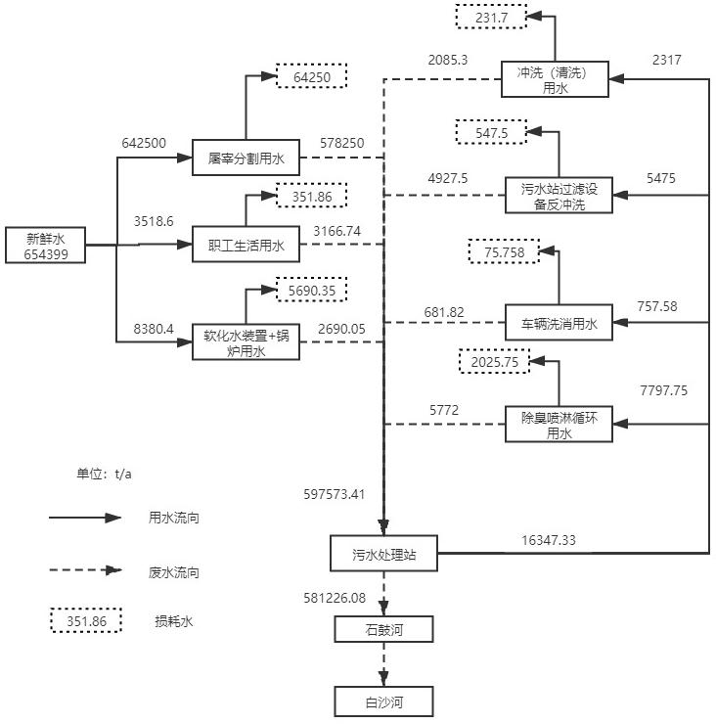
图4.3-1 水平衡图 单位：t/a

4.4 生产工艺
1、禽类屠宰工艺流程
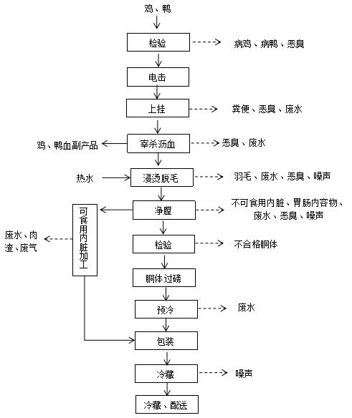
图4.4-1 禽类屠宰工艺流程
禽类屠宰工艺流程简述：
（1）毛鸡检验
项目厂内设畜牧检验检疫部门工作站，配有驻厂检疫员，禽类（鸡、鸭、鹅）进厂查验出入境检验检疫局出具的证明及动检部门出具的《动物检疫合格证明》、《动物及动物产品运载工具消毒证明》、《非疫区证明》，核对证物是否相符，对无证者拒收。验证的同时，对所载禽类进行临车抽查检疫。发现病鸡、病鸭、或疑似病例要及时进行处理。
产污环节：该工序产生的污染主要为不合格病鸡、病鸭固废及恶臭。
（2）电击、上挂
鸡、鸭经检疫合格后，被运至挂台，从禽畜待宰栏中抓出，电晕后将鸡、鸭吊挂在屠宰传送链的吊钩上，被悬吊式高架运输线运至各工序点单机进行加工，本项目设家禽屠宰生产线1条，但鸡鸭不混宰，完成一种家禽屠宰后再使用家禽屠宰生产线屠宰另一种家禽。
产污环节：该工序产生的污染主要包括恶臭、禽畜待宰栏清洗废水、粪便。
（3）宰杀沥血
项目由全自动宰杀线用刀具割断鸡、鸭颈部的静脉血管。沥血工段下方设置集血槽收集，由于项目不进行鸡、鸭血的深加工，鸡、鸭血作为副产品出售，不在厂内储存。整个沥血时间为 3~8min 左右。
产污环节：该工序产生的污染主要包括恶臭、集血槽冲洗废水。
（4）浸烫脱毛
沥血后的鸡、鸭进入浸烫池，池内通有水、蒸汽（通过蒸汽曝气增热），温度为50~60℃，浸烫时间 1~5min 左右，浸烫时间过长影响鸡、鸭的品质，以胸肉不烫熟为宜，时间过短不利于后面的脱毛。浸烫之后立即进入打毛机，并且打毛机内通有喷淋水，体表不得被粪便污染，时间为 40s，脱毛后的鸡、鸭根据需要再人工摘除身上残留的尾羽、翅羽等。羽毛脱除后，利用水的流动把其传送到羽毛专储区，收集后用甩干机脱水，脱水后外运，不在厂内储存。
产污环节：该工序产生的污染主要包括恶臭、羽毛、浸烫、脱毛废水、设备噪声。
（5）净膛
开膛、切肛、掏膛、掏油，先掏内脏，再掏板油。可食内脏如胗、肝、心等加工成副产品；板油、肺、肠等不可食内脏及肉渣收集后外卖做饲料原料。最后用水将鸡、鸭胴体清洗干净。
产污环节：该工序产生的污染主要包括恶臭、不可食用内脏及肉渣、胃肠内容物、净膛废水、设备噪声。
（6）副产品加工
副产品加工主要是对掏出的心、肝、胗等可使用内脏及爪等副产品按照各自的加工要求。
产污环节：该工序产生的污染主要包括恶臭、肉渣、副产品清洗废水。
（7）检验
对加工好的鸡、鸭进行逐个观察检验，对色泽暗红、有畸形、有淤青、体型瘦小的全部挑出，作为不合格品处理与病死鸡、鸭一同处理。
产污环节：该工序产生的污染主要包括不合格品。
（8）胴体过磅
根据客户要求，将胴体进行过磅称重，利于后续加工。
（9）预冷
经消毒的鸡、鸭胴体进入预冷间预冷，温度为 0～4℃，预冷时间在 45min 左右。
产污环节：该工序产生的污染主要为预冷废水。
（10）包装
速冻后进行包装。该工序无污染物产生。
（11）冷藏、冷链配送
最后进入低温库贮藏，温度为-18℃，然后经冷链车队配送至各销售网点。
产污环节：该工序产生的污染主要为制冷设备噪声。
2、猪油提炼工艺流程
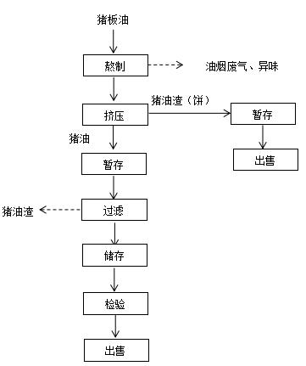
图4.4-2 猪油提炼生产工艺流程
猪油提炼主要生产工艺流程简述：
①熬制：将屠宰车间合格的板油放入熬制锅内，通过电子温控控制熬制温度在220C-260℃之间，熬制3小时左右，其供热来源于导热油炉，使用的燃料为天然气。此过程产生导热油锅炉燃烧废气、油烟废气、异味。
②挤压：原料在熬制锅熔炼完成后，通过底部阀门放出猪油和猪油渣，经挤压后自然分离，猪油通过初滤流入暂存油池，猪油渣饼人工搬运至猪油渣饼暂存区暂存，猪油渣饼出售。
③过滤、检验：猪油经初滤后进入暂存油池暂存，由于此部分猪油存在猪油渣含量还较高，则需进行油渣分离，分离后的猪油经泵抽至储罐中储存，检验油品等级后出售。此过程产生的污染物为油脂过滤产生的油渣、噪声。

4.5项目变动情况
4.5.1项目建设地点变动情况
根据本章4.1小节相关内容，本项目建设地点未发生变动。
4.5.2项目建设内容变动情况
1、供热及发电设备变动
供热变化情况，取消原环评规划建设的1台60万大卡/时燃气导热油炉，替换为2台98kW燃气节能加热器，增加1台0.5t/h蒸汽发生器。
备用发电设备变动情况，原环评规划建设的1台2000kW备用柴油发电机，调整为2台900kW备用柴油发电机；副厂区肉加工车间增加一台900kW备用发电机。
- 排气筒变动情况：
原环评规划建设的2t/h锅炉和1t/h备用燃天然气锅炉、1台60万大卡/时燃气导热油炉采取低氮燃烧技术，燃烧废气经收集后，合并由1根15m排气筒排放；实际建设2t/h锅炉、1t/h备用燃天然气锅炉、2台节能加热器、0.5t/h蒸汽发生器，燃烧废气经各自收集后，各自由1根15m排气筒排。增加了一根1t/h备用锅炉燃烧废气15m排气筒、2根节能加热器燃烧废气15m排气筒和一根0.5t/h蒸汽发生器燃烧废气15m排气筒。
原环评规划建设的1台2000kW备用柴油发电，废气经收集后由1根15m排气筒排放；实际建设的3台备用发电机废气经碱液喷淋设施处理后分别由1（共3根）15m排气筒排放。增加了2根15m备用发电机废气排气筒。
原环评规划建设的生活区食堂油烟经油烟净化器处理达标后引至楼顶排气筒排放。实际取消了建设食堂。
3、猪油生产线废气处理工艺变动：
原环评：猪油熬油工艺密闭收集油烟，油烟经运水烟罩+静电式油烟净化装置处理达标后经15m排气筒P4排放。
实际建设：猪油熬油工艺密闭收集油烟，油烟经二级冷凝+异味除臭洗涤塔（喷淋塔）处理达标后经15m排气筒DA011排放。
其他辅助工程及配套设施均未发生变动。本次变动仅为供热设备、备用发电机型号调整及排气筒布设优化，生产工艺、产品方案、生产规模、厂区平面布局、污染治理措施均未发生变化；污染物排放总量有所减少，环境风险总体降低。因此本项目变动不涉及重大变动内容。
综上所述，参照《污染影响类建设项目重大变动清单（试行）》（环办环评函〔2020〕688 号），本项目不属于重大变动，无需重新报批环评。
4.5.3项目主要原辅材料及燃料变动情况
根据本章4.2小节相关内容，本项目主要原辅材料及燃料未发生变动。
4.5.4项目主要生产工艺变动情况
根据本章3.6小节相关内容，本项目主要生产工艺与环评阶段一致。
参照《污染影响类建设项目重大变动清单（试行）》（环办环评函〔2020〕688号），本项目变动内容与《污染影响类建设项目重大变动清单》对照一览表如下。
表4.5-1 与《污染影响类建设项目重大变动清单（试行）》对照判定一览表
类别 | 判定原则 | 环评及批复内容 | 实际建设内容 | 变动情况 | 是否重大变动
性质 | 建设项目开发、使用功能发生变化的。 | 新建禽畜屠宰冷链加工项目 | 新建禽畜屠宰冷链加工项目 | 与环评一致 | 否
规模 | 生产、处置或储存能力增大30%及以上的。 | 项目建成后预计年生产鲜肉30000吨、冷鲜肉37000吨、冷冻肉20000吨、猪油328.5吨，预计冷链物流量300吨/天、年储运量10万吨/年。 | 项目建成后预计年生产鲜肉30000吨、冷鲜肉37000吨、冷冻肉20000吨、猪油328.5吨，预计冷链物流量300吨/天、年储运量10万吨/年。 | 与环评一致 | 否
规模 | 生产、处置或储存能力增大，导致废水第一类污染物排放量增加的。
规模 | 位于环境质量不达标区的建设项目生产、处置或储存能力增大，导致相应污染物排放量增加的（细颗粒物不达标区，相应污染物为二氧化硫、氮氧化物、可吸入颗粒物、挥发性有机物；臭氧不达标区，相应污染物为氮氧化物、挥发性有机物；其他大气、水污染物因子不达标区，相应污染物为超标污染因子）；位于达标区的建设项目生产、处置或储存能力增大，导致污染物排放量增加 10%及以上的。
建设地点 | 重新选址；在原厂址附近调整（包括总平面布置变化）导致环境防护距离范围变化且新增敏感点的。 | 石鼓镇原茂名市矿务局煤矿发电厂旧址 | 石鼓镇原茂名市矿务局煤矿发电厂旧址 | 项目在原厂区及原厂房范围内，原环评未设环境防护距离范围，不新增敏感点。 | 否
生产工艺 | 新增产品品种或生产工艺（含主要生产装置、设备及配套设施）、主要原辅材料、燃料变化，导致以下情形之一：  （1）新增排放污染物种类的（毒性、挥发性降低的除外）  （2）位于环境质量不达标区的建设项目相应污染物排放量增加的  （3）废水第一类污染物排放量增加的  （4）其他污染物排放量增加10%及以上的 | 生产装置设备、配套设施变化：见表4.2-2。 | 生产装置设备、配套设施变化：见表1.4-2。 | 本项目不新增产品品种及生产工艺，设备由1台60万大卡燃气导热油炉变为2台98KW燃气节能加热器，并配套增加1台0.5t/h蒸汽发生器，备用发电机由1台2000kw改为2台900kw备用发电机，副厂区增加1台备用发电机，采用天然气作为燃料。  根据计算分析，本项目SO₂、NOx的污染物排放量减少。 | 否
生产工艺 |  | 主要原辅材料、燃料变化：见表4.2-3。 | 主要原辅材料、燃料变化：见表1.4-3，部分原辅材料与环评相比有所减少。 |  | 否
生产工艺 |  | 燃天然气锅炉、导热油炉尾气污染物种类：颗粒物、SO₂、NO_{X}。 | 生产工艺与环评一致，废水废气无 新增污染物、不增加排放量，符合环评及批复的总量控制要求。 |  | 否
生产工艺 | 物料运输、装卸、贮存方式变化，导致大气污染物无组织排放量增加10%及以上的 | 项目产生的危险废物须严格执行国家和省危险废物管理的有关规定。废导热油废机油等危险废物委托有资质单位处理处置;检疫不合格病死畜禽、不合格胴体、屠宰车间废物等交由高州市南粤生物能源有限公司无害化处理；蹄壳、猪毛、鸡毛、鸭毛等分类暂存固废暂存间，外售处理；污水处理站污泥暂存在污泥暂存池，脱水后用于制砖、填埋或发酵后土地利用:污水处理站废油脂外售废油脂加工企业综合利用；生活垃圾依托当地环卫部门收集清运。 | 屠宰车间的检疫不合格及病死畜禽、不合格胴体、开膛产生的不可食用内脏和分割产生的碎肉、骨渣、肠内物等交由高州市南粤生物能源有限公司进行无害化处理；蹄壳、猪毛等交由信宜市水口镇富林羽毛加工厂进行无害化处理；猪粪沼渣属于一般固废，委托广东正山生物科技有限公司接收并合法处理；废矿物油、实验室废液等属于危险废物，暂存于危废暂存间后交由中机科技发展（茂名）有限公司处理；生活垃圾由市政统一处理。 | 与环评一致 | 否
环境  保护  措施 | 废气、废水污染防治措施变化，导致第6条中所列情形之一（废气无组织排放改为有组织排放、污染防治措施强化或改进的除外）或大气污染物无组织排放量增加 10%及以上的。 | ①燃天然气锅炉、导热油炉采取低氮燃烧技术，燃烧废气经收集后由1根15m排气筒P3排放。②备用发电机经碱液喷淋设施处理后经15m排气筒P5排放。 | ①燃天然气锅炉废气采取低氮燃烧技术，燃烧废气经收集后分别由1根15m排气筒排放；（2条节能加热器排气筒DA007和DA008、1条0.5t/h蒸汽发生器排气筒DA009、1条1t/h备用锅炉排气筒DA010）。②主厂区由1台2000kw备用发电机改为2台900kw备用发电机，副厂区肉加工车间增加一台900kW备用发电机，新增2条一般排气筒。 | 根据计算分析，本项目SO₂、NOx的污染物排放量减少。 | 否
环境  保护  措施 |  | 设计处理能力2500t/d废水处理站，主要工艺为“预处理+物化处理+水解酸化+A2O+BAF+高密沉淀+过滤+消毒”工艺。 | 新建处理能力2500t/d废水处理站，主要工艺为“预处理+物化处理+水解酸化+A2O+BAF+高密沉淀+过滤+消毒”工艺。 | 与环评一致 | 否
环境  保护  措施 | 新增废水直接排放口；废水由间接排放改为直接排放；废水直接排放口位置变化，导致不利环境影响加重的 | 雨污分流；自建废水处理站，设计处理能力2500t/d，设置自动监测设备，废水经“预处理+物化处理+水解酸化+A²O+BAF+高密沉淀+过滤+消毒”工艺处理达标后排入石鼓河支流，最终汇入白沙河。 | 雨污分流；自建废水处理站，设计处理能力2500t/d，设置自动监测设备，废水经“预处理+物化处理+水解酸化+A2O+BAF+高密沉淀+过滤+消毒”工艺处理达标后排入石鼓河支流，最终汇入白沙河。 | 与环评一致 | 否
环境  保护  措施 | 新增废气主要排放口（废气无组织排放改为有组织排放的除外）；主要排放口排气筒高度降低 10%及以上的。 | 项目共设置7条排气筒。  ①生猪屠宰车间、待宰栏废气：设置1套碱液喷淋+等离子除臭装置，收集生猪屠宰车间、待宰栏恶臭气体，净化后的废气经过生猪屠宰车间上方15m排气筒P1，以及家禽屠宰车间上方15m排气筒P2排入环境中；  ②家禽屠宰车间、待宰栏设置1套碱液喷淋+等离子除臭装置，净化效率95%），使废气得以净化，净化后的废气通过15m排气筒P2排入环境中；  ③燃天然气锅炉、导热油炉采取低氮燃烧技术，燃烧废气经收集后由1根15m排气筒P3排放；  ④猪油熬油工艺密闭收集油烟，油烟经运水烟罩+静电式油烟净化装置处理达标后经15m排气筒P4排放；  ⑤备用发电机经碱液喷淋设施处理后经15m排气筒 P5排放；  ⑥生活区食堂油烟经油烟净化器处理达标后引至楼顶排气筒P6排放；  ⑦污水处理站、固废暂存间异味较大用集气罩负压集中收集后（收集率约80%左右），通过1套“水喷淋+生物过滤塔+碱液喷淋”处理达标后经15m排气筒P7排放。 | 项目共建成12条排气筒  ①生猪屠宰车间、待宰栏废气：设置1套碱液喷淋+等离子除臭装置，收集生猪屠宰车间、待宰栏恶臭气体，净化后的废气经过生猪屠宰车间上方24m排气筒DA001排放；  ②家禽屠宰车间、待宰栏设置1套碱液喷淋+等离子除臭装置，净化效率95%），使废气得以净化，净化后的废气通过15m排气筒DA002排入环境中；  ③燃天然气锅炉废气采取低氮燃烧技术，燃烧废气经收集后分别由1根15m排气筒排放；（1条2t/h锅炉排气筒DA006、2条节能加热器排气筒DA007和DA008、1条0.5t/h蒸汽发生器排气筒DA009、1条1t/h备用锅炉排气筒DA010）；  ④猪油熬油工艺密闭收集油烟，油烟经二级冷凝+异味除臭洗涤塔（喷淋塔）净化装置处理达标后经15m排气筒DA011排放；  ⑤备用发电机废气：碱液喷淋设施处理后经15m排气筒DA004、DA005、DA012排放；  ⑥污水处理站、固废暂存间废气：用集气罩负压集中收集后，通过1套“水喷淋+生物过滤塔+碱液喷淋”处理达标后经18m排气筒DA003排放。 | ①取消生活区食堂；  ②建成的DA001和DA003排气筒高度有所增加，其余各条排气筒高度均达到环评要求的高度；  ③参照《排污许可证申请与核发技术规范 锅炉》（HJ953-2018）相关规定，新增的排气筒属于一般排放口，排气筒变动未导致主要排放口增加。 | 否
环境  保护  措施 | 噪声、土壤或地下水污染防治措施变化，导致不利环境影响加重的。 | 选用先进的低噪设备，生产车间应加装吸声材料，风机、水泵等发声设备应安装高效消声器，机座应设减振垫；消声器需加强维修或更换；加强设备的维护，着重厂区绿化；厂界可以达到《工业企业厂界环境噪声排放标准》（GB12348-2008）表1中的2类标准要求。 | 选用先进的低噪设备，生产车间加装吸声材料，风机、水泵等发声设备安装高效消声器，机座设减振垫；有专人对消声器维修或更换，对设备维护，厂区已进行绿化；厂界达到《工业企业厂界环境噪声排放标准》（GB12348-2008）表1中的2类标准要求。 | 与环评一致 | 否
环境  保护  措施 | 噪声、土壤或地下水污染防治措施变化，导致不利环境影响加重的。 | ①污水处理站各构筑物(包括事应急故池)、屠宰车间、待宰栏、分割间按一般防渗区采取防渗措施。地面(池底)基础防渗，防渗层为少1m厚粘土层或2mm厚高密度聚乙烯，需满足等效黏土防渗层Mb>1.5m,K≤1x10⁻⁷cm/s的要求，在做好基层防渗的基础上进行水泥硬化。②其他建筑物及道路采取简单防渗，对其地面采用混凝土进行一般地面硬化。 | ①污水处理站各构筑物（包括事应急故池）、屠宰车间、待宰栏、分割间等按要求设置防潮层、高密度聚乙烯层满足相关要求。②其他建筑物及道路已采取简单防渗，对其地面采用混凝土进行一般地面硬化。 | 与环评一致 | 否
环境  保护  措施 | 固体废物利用处置方式由委托外单位利用处置改为自行利用处置的（自行利用处置设施单独开展环境影响评价的除外）；固体废物自行处置方式变化，导致不利环境影响加重的。 | 项目产生的危险废物须严格执行国家和省危险废物管理的有关规定。废导热油废机油等危险废物委托有资质单位处理处置;检疫不合格病死畜禽、不合格胴体、屠宰车间废物等交由高州市南粤生物能源有限公司无害化处理；蹄壳、猪毛、鸡毛、鸭毛等分类暂存固废暂存间，外售处理；污水处理站污泥暂存在污泥暂存池，脱水后用于制砖、填埋或发酵后土地利用:污水处理站废油脂外售废油脂加工企业综合利用；生活垃圾依托当地环卫部门收集清运。 | 屠宰车间的检疫不合格及病死畜禽、不合格胴体、开膛产生的不可食用内脏和分割产生的碎肉、骨渣、肠内物等交由高州市南粤生物能源有限公司进行无害化处理；蹄壳、猪毛等交由信宜市水口镇富林羽毛加工厂进行无害化处理；猪粪沼渣属于一般固废，委托广东正山生物科技有限公司接收并合法处理；废矿物油、实验室废液等属于危险废物，暂存于危废暂存间后交由中机科技发展（茂名）有限公司处理；生活垃圾由市政统一处理。 | 与环评一致 | 否
环境  保护  措施 | 事故废水暂存能力或拦截设施变化，导致环境风险防范能力弱化或降低的。 | 规模为2500m³，位于猪屠宰车间南侧；在事故工况下产生的废水，要求全部收集在事故应急池中，禁止回用及外排；待设备状况运营正常后，返回污水处理站处理后方可外排。 | 共建成2个事故应急池，分别位于生猪屠宰车间南侧（1000m³），污水处理站北侧（2280m³），在事故工况下产生的废水全部收集在事故应急池中，待设备状况运营正常后，返回污水处理站处理后外排，池体上方浇筑砼覆盖。 | 事故废水暂存能力、风险防范能力提高 | 否

根据上表，项目建设性质、规模、地点、生产工艺、环境保护措施与项目环境影响报告书及其批复一致，没有重大变动。

环境保护设施

污染物治理/处置设施

废水
本项目产生的废水主要为生产废水、职工生活污水，根据建设单位提供资料，本项目废水实际产排情况具体见下表5.1-1。
表 5.1-1 废水产排情况一览表
序号 | 废水名称 | 产生量(t/a) | 处理方式
1 | 生活污水 | 597573.41 | 项目综合废水排入一体化污水处理设施处理，经“预处理+物化处理+水解酸化+A₂O+BAF+高密沉淀+过滤+消毒”工艺处理后，达到《地表水环境质量标准》（GB3838-2002）Ⅳ标准、《小东江流域水污染物排放标准》（DB44/2155-2019）屠宰及肉类加工业标准、《水污染物排放限值》（DB44/26-2001）第二时段一级屠宰企业标准、《肉类加工工业水污染物排放标准》（GB13457-92）一级标准较严者后，部分中水回用，其余中水排入石鼓河支流，最终汇入白沙河。
2 | 生产废水 | 597573.41

废气
项目运营期产生的废气主要包括家禽屠宰车间、待宰栏、猪油生产线、污水处理站、固废暂存间、燃气锅炉房产生的恶臭、锅炉燃烧废气等。
①家禽屠宰车间、待宰栏设置1套碱液喷淋+等离子除臭装置，净化效率95%），使废气得以净化，净化后的废气（NH₃、H₂S、臭气浓度）达到《恶臭污染物排放标准》(GB14554-93)表2恶臭污染物排放标准值后，通过15m排气筒DA002排入环境中。
②猪油熬油工艺密闭收集油烟，油烟经二级冷凝+异味除臭洗涤塔（喷淋塔）处理，油烟达到《饮食业油烟排放标准(试行)》(GB18483-2001)，臭气浓度达到《恶臭污染物排放标准》（GB14554-93）中15m高排气筒对应排放量的要求后经15m排气筒DA011排放。
③2台节能加热器、0.5t/h蒸汽发生器，燃烧废气经各自收集，颗粒物、SO₂、NOx达到《锅炉大气污染物排放标准》DB44/765-2019）新建锅炉排放标准后，各自由1根15m排气筒排放。
④备用燃气锅炉房废气：锅炉燃烧尾气（颗粒物、SO₂、NOx）达到《锅炉大气污染物排放标准》DB44/765-2019）新建锅炉排放标准后经15m排气筒排放。
⑤副厂区肉加工车间增加一台900kW备用发电机，备用发电机废气碱液喷淋设施处理，SO₂、NOx、颗粒物、烟气黑度达到《大气污染物排放限值》（DB44/27-2001）后经15m排气筒DA012排放。

噪声
噪声源主要为猪叫、制冷压缩机、机泵、切割机、风机等，噪声源强为70~95dB（A）。企业充分选用先进的低噪设备，生产车间加装吸声材料，风机、水泵等发声设备安装高效消声器，机座设减振垫，运营期间对设备维护，厂区绿化，厂界噪声达到《工业企业厂界环境噪声排放标准》（GB12348-2008）表1中的2类标准排放。

固体废物
①屠宰车间的检疫不合格及病死畜禽、不合格胴体、开膛产生的不可食用内脏和分割产生的碎肉、骨渣、肠内物等交由高州市南粤生物能源有限公司进行无害化处理；②蹄壳、猪毛等交由信宜市水口镇富林羽毛加工厂进行无害化处理；③粪便属于一般固废，委托广东正山生物科技有限公司接收并合法处理；④废机油、实验室废液等属于危险废物，暂存于危废暂存间后交由中机科技发展（茂名）有限公司处理；⑤生活垃圾由市政统一处理。

其他环境保护设施

环境管理
项目制订并落实有效的环境风险防范措施和环境应急预案，建立健全环境事故应急体系。对池体、管道等采取防渗、防腐措施，地面全部采取硬化防渗措施；定期检查废气治理系统的运行情况；制定环境风险应急预案，加强职工的风险防范培训，提高风险防范意识。
根据本项目特点以及地方环境保护要求，由项目的环保负责人负责巡回监督检查，定期检查环保设施，确保设施正常运行；加强固体废物的管理，确保项目内的固体废物按照本环评提出的要求或国家有关规定进行处理，使固体废物均得到妥善处置。

环评主要结论与建议及其审批部门审批决定

环评主要结论与建议

环评主要结论
评价单位认为：本项目建设项目符合国家产业政策要求，项目本着从清洁生产入手，采取的污染控制的工程措施切实可行，可实现污水达标排放、固废综合利用的环境保护技术要求，在认真落实报告书所述各项污染防治措施后，可实现污染物稳定达标排放，通过加强环境管理和环境监测，杜绝环境事故发生，本项目建设可被周围环境所接受。因此，从环境保护角度分析，本项目具有可行性。

环评要求与建议
（1）建设单位在项目实施过程中，应认真落实本项目的各项治理措施，加强对环保设施的运行管理，制定有效的管理规章制度，建立环保管理机制，防止出现事故性和非正常污染排放。
（2）严格执行“三同时”制度，落实各项环保措施，平时注意各项环保设施的维护，及时发现处理设备的隐患，确保处理系统正常运行；开、停、检修要有预案，有严密周全的计划，确保不发生非正常排放。
（3）屠宰车间和污水处理设施及除臭设施的设计施工必须由有资质的单位进行。
（4）工作人员每年应至少进行一次身体检查，如发现患有危害人、畜禽的传染病者，应及时调离，以防传染。
（5）落实环境监测计划。

审批部门审批决定
茂名市生态环境局《茂名市生态环境局关于高州市禽畜屠宰冷链加工产业基地（一期）环境影响报告书的批复》（茂环审〔2021〕29号），
你公司报批的《高州市禽畜屠宰冷链加工产业基地(一期)建设项目环境影响报告书》(以下简称“报告书”)等材料收悉。经研究，批复如下：
一、本项目拟选址于石鼓镇原茂名市矿务局煤矿发电厂旧址。
本项目占地面积61333.33平方米，建筑面积42724平方米，建设2条生猪屠宰生产线、1条家禽屠宰生产线及1条猪油生产线，主要建设内容：生猪屠宰车间、家禽屠宰车间，生猪待宰栏、禽畜待宰栏、预冷间、分割车间、冷库、动检科研综合室等主体工程，配套建设污水处理设施、事故池、固废暂存间等环保工程。项目建成后预计年生产鲜肉30000吨、冷鲜肉37000吨、冷冻肉20000吨、猪油328.5吨，预计冷链物流量300吨/天、年储运量10万吨/年。项目总投资约24000万元，其中环保投资约3485.51万元。
二、根据报告书的评价结论，在严格落实报告书提出的各项污染防治和环境风险防范措施，严格执行环保“三同时”制度，确保各类污染物稳定达标排放及符合总量控制要求，从环境保护角度可行。项目建设和运营中还应重点做好以下工作：
(一)严格落实大气污染防治措施。采用设置通排风设施、及时清粪、定期清理和冲刷、喷洒除臭剂、绿化等组合方式进行除臭，从源头上落实恶臭防治措施；落实污水处理站集水池等恶臭明显污水处理设施密闭加盖、喷洒除臭剂措施；落实生猪及家禽的屠宰车间、待宰栏恶臭集气罩负压收集处理后高空排放；污水处理站、固废暂存间恶臭封闭负压收集处理后高空排放；猪油加工车间油烟经密闭收集处理后高空排放；天然气锅炉、导热油炉采用清洁能源作燃料、设置低氮燃烧器，处理后的废气高空排放；备用发电机尾气经处理后高空排放；食堂油烟经净化处理后高空排放。落实排气筒采样口和采样平台的规范化设置。
本项目有组织排放的硫化氢、氨、臭气浓度执行《恶臭污染物排放标准》 (GB14554-93)表2恶臭污染物排放标准值；无组织排放的氨、硫化氢、臭气浓度执行《恶臭污染物排放标准》(GB14554-93)表1二级新扩改建厂界标准值；锅炉废气排放执行广东省地方标准《锅炉大气污染物排放标准》(DB44/765-2019)表2中“燃气锅炉”排放浓度限值；油烟浓度执行《饮食业油烟排放标准(试行)》(GB18483-2001)；备用发电机采用低硫柴油为原料，排放的燃烧废气执行广东省地方标准《大气污染物排放限值》(DB44/27-2001)表 2 第二时段最高允许排放浓度。
(二)严格落实水污染防治措施。严格落实原有18家生猪屠宰场整合关闭措施。按“清污分流、雨污分流、分质处理、循环用水”的原则设置项目给排水系统。落实屠宰、分割工序废水、冲洗废水、锅炉排污水等生产废水和生活污水收集处理措施。本项目废水污染物排放执行《肉类加工工业水污染物排放标准》(GB13457-1992)一级标准、广东省地方标准《水污染物排放限值》(DB44/26-2001)表4“第二时段一级标准”、《小东江流域水污染物排放标准》(DB44/2155-2019)、《地表水环境质量标准》 (GB3838-2002)中的Ⅳ类标准较严值(其中总氮、悬浮物、大肠菌群数、动植物油四项指标参照《城镇污水处理厂污染物排放标准》(GB18918-2002)一级A标准)，通过排入石鼓河支流，最后汇入白沙河。落实场内有关地面的防渗措施，优化雨水排水系统；设置地下水监测井，定期展开地下水及土壤的监测，记录地下水及土壤的变化情况，防止污染土壤和地下水。
(三)严格落实噪声污染防治措施。严格落实选用低噪声设备、合理布局，落实安装减振基础、吸声隔声设施等措施。本项目各厂界噪声排放执行《工业企业厂界环境噪声排放标准》(GB12348-2008)2 类标准。
(四)严格落实固体废物分类处理处置要求。项目产生的危险废物须严格执行国家和省危险废物管理的有关规定。废导热油、废机油等危险废物委托有资质单位处理处置；检疫不合格病死畜禽、不合格胴体、屠宰车间废物等交由高州市南粤生物能源有限公司无害化处理；蹄壳、猪毛、鸡毛、鸭毛等分类暂存固废暂存间，外售处理；污水处理站污泥暂存在污泥暂存池，脱水后用于制砖、填埋或发酵后土地利用；污水处理站废油脂外售废油脂加工企业综合利用；生活垃圾依托当地环卫部门收集清运。
(五)制订并落实有效的环境风险防范措施和应急预案，建立健全环境事故应急体系。设置天然气泄漏报警器、灭火装置、围堰等设施，定期检修设备等防范环境污染，加强人员车辆消毒管理，外购生猪家禽逐只检查，及时宰杀病猪家禽，及时报告疫情并彻底消毒、紧急接种、实行封锁等防范和扑灭疫情措施。加强污染防治设施的管理和维护，设置足够容积的事故应急池，以满足事故状态下废水的收集，确保事故废水不外排。
(六)本项目实施之后，二氧化硫、氮氧化物、化学需氧量、氨氮及总氮排放量应分别控制在0.18吨/年、0.85吨/年、17.44吨/年、0.87吨/年、8.72吨/年以内。
(七)加强本项目施工期环境管理，防止工程施工造成环境污染或生态破坏。合理安排施工时间，施工噪声执行《建筑施工场界环境噪声排放标准》(GB12523-2011)中的标准限值要求。
(八)按原环境保护部《关于印发〈建设项目环境影响评价信息公开机制方案〉的通知》(环发〔2015〕162号)的要求，在本项目施工和建成运营期，建立与公众信息沟通和意见反馈机制，履行好社会责任和环境责任。
三、项目环保投资应纳入工程投资概算并予以落实。
四、报告书经批准后，建设项目的性质、规模、地点、采用的生产工艺或者防治污染、防止生态破坏的措施发生重大变动的，你公司应当重新报批建设项目的环境影响评价文件。
五、项目建设应严格执行配套建设的环境保护设施与主体工程同时设计、同时施工、同时投产使用的环境保护“三同时”制度，并按规定接受生态环境部门日常监督管理。
六、你公司应在收到本批复后20个工作日内，将批准后的报告书送茂名市生态环境局高州分局。
七、项目的环境保护监督管理由茂名市生态环境局高州分局负责。

验收执行标准

废水
本项目废水经“预处理+物化处理+水解酸化+A₂O+BAF+高密沉淀+过滤+消毒”工艺处理后，达到《肉类加工工业水污染物排放标准》（GB13457-1992）一级标准、《水污染物排放限值》（DB44/26-2001）第二时段一级标准、《小东江流域水污染物排放标准》（DB44/2155-2019）、《地表水环境质量标准》（GB3838-2002）中的Ⅳ类标准较严者后排放（其中总氮、悬浮物、大肠菌群数、动植物油四项指标参照《城镇污水处理厂污染物排放标准》（GB18918-2002）一级A标准）后排入石鼓河支流，最终汇入白沙河。项目废水执行具体标准限值如下表。
表7.1-1 项目废水执行标准 单位：mg/L，pH无量纲
污染物 | 《水污染物排放限值》（DB44/26-2001）第二时段一级，屠宰企业标准 | 《小东江流域水污染物排放标准》（DB44/2155-2019），屠宰及肉类加工业标准 | 《城镇污水处理厂污染物排放标准》一级 A标准 | 《肉类加工工业水污染物排放标准》（GB13457-1992）* | 地表水环境质量标准（GB3838-2002）Ⅳ类水标准 | 本项目执行标准 | 单位
悬浮物 | 60 | / | 10 | 60 | / | 10 | mg/L
CODCr | 70 | 60 | 50 | 70 | 30 | 30 | mg/L
动植物油 | 10 | / | 1 | 15 | / | 1 | mg/L
氨氮 | 10 | 8 | 5 | 15 | 1.5 | 1.5 | mg/L
总氮 | / | / | 15 | / | / | 15 | mg/L
总磷 | / | 0.5 | 0.5 | / | 0.3 | 0.3 | mg/L
pH | 6 ～ 9 | / | 6 ～ 9 | 6 ～ 8.5 | 6 ～ 9 | 6 ～ 8.5 | 无量纲
大肠菌群数（粪大肠菌群数） | 3000 | / | 1000 | / | 20000 | 1000 | 个/L
备注 | *：该数值为《肉类加工工业水污染物排放标准》（GB13457-92）中畜类屠宰加工、肉制品加工、禽类屠宰加工一级标准较严者。

废气
项目运营期有组织排放的恶臭速率满足《恶臭污染物排放标准》（GB14554-93）中15m高排气筒对应排放量的要求；厂界恶臭浓度满足《恶臭污染物排放标准》（GB14554-93）表1中二级新改扩建标准；锅炉尾气排放标准执行广东省《锅炉大气污染物排放标准》（DB44/765-2019）新建锅炉排放标准；猪油生产线油烟经二级冷凝+异味除臭洗涤塔（喷淋塔）净化装置处理达《饮食业油烟排放标准（试行）》（GB18483-2001）后引至楼顶排放；备用柴油发电机尾气经碱液喷淋后达到广东省《大气污染物排放限值》（DB44/27-2001）第二时段二级排放标准。
表7.2-1 本项目废气排放标准 单位：mg/m³
序号 | 污染因子 | 标准值 | 标准来源
1 | 硫化氢 | H=24m ，0.90kg/h  H=18m ，0.58kg/h | 《恶臭污染物排放标准》（GB14554-93）表 2 二级标准
2 | 氨 | H=24m，14kg/h  H=18m ，8.7kg/h | 《恶臭污染物排放标准》（GB14554-93）表 2 二级标准
3 | 臭气浓度 | H=24m ，6000（无量纲）  H=18m ，2000（无量纲） | 《恶臭污染物排放标准》（GB14554-93）表 2 二级标准
4 | 硫化氢 | 0.06mg/m³ | 厂界浓度执行《恶臭污染物排放标准》（GB14554-93）表 1 中二级新改扩建标准
5 | 氨 | 1.5mg/m³ | 厂界浓度执行《恶臭污染物排放标准》（GB14554-93）表 1 中二级新改扩建标准
6 | 臭气浓度 | 20（无量纲） | 厂界浓度执行《恶臭污染物排放标准》（GB14554-93）表 1 中二级新改扩建标准
7 | SO2 | 50mg/m³ | 《锅炉大气污染物排放标准》（DB44/765-2019）新建锅炉燃气排放标准，锅炉房排放高度不低于 8m，本项目设置 15m 高排气筒
8 | NOx | 150mg/m³
9 | 颗粒物 | 20mg/m³
10 | SO2 | 500mg/m³ | 备用发电机执行《大气污染物排放限值》（DB44/27-2001）第二时段二级
11 | NOx | 120mg/m³ | 备用发电机执行《大气污染物排放限值》（DB44/27-2001）第二时段二级
12 | 颗粒物 | 120mg/m³ | 备用发电机执行《大气污染物排放限值》（DB44/27-2001）第二时段二级
13 | 烟气黑度 | 1 级 | 备用发电机执行《大气污染物排放限值》（DB44/27-2001）第二时段二级
14 | 油烟 | 2mg/m³ | 《饮食业油烟排放标准（试行）》（GB18483-2001）

噪声
项目所在区域声环境执行《声环境质量标准》（GB3096-2008）中的2类标准：昼间≤60dB(A)，夜间≤50dB(A)。

地下水质量标准
表7.4 1 本项目废气排放标准 单位：mg/m³
环境要素 | 污染因子 |  | 单位 | 标准值 | 执行标准
地下水环境 | 1 | CODCr | mg/L | ≤3.0 | 《 地下水质量标准》（GB/T 14848- 2017）III 类标准
地下水环境 | 2 | 氨氮 | mg/L | ≤0.5 | 《 地下水质量标准》（GB/T 14848- 2017）III 类标准

固体废物
（1）一般固体废物
①屠宰车间的检疫不合格及病死畜禽、不合格胴体、开膛产生的不可食用内脏和分割产生的碎肉、骨渣、肠内物等交由高州市南粤生物能源有限公司进行无害化处理；②蹄壳、猪毛等交由信宜市水口镇富林羽毛加工厂进行无害化处理；③粪便属于一般固废，委托广东正山生物科技有限公司接收并合法处理；④废机油、实验室废液等属于危险废物，暂存于危废暂存间后交由中机科技发展（茂名）有限公司处理；⑤生活垃圾由市政统一处理。
（2）危险废物
本项目危险废物分类执行《国家危险废物名录》（2025年版）。本项目产生的废机油、实验室废液属于危险废物，设置1间占地面积为45m²的危废暂存间用于暂存设备检修产生的废机油、实验室废液，危险废物暂存执行《危险废物贮存污染控制标准》（GB 18597-2023）。

验收监测内容

废水
表 8.1-1 废水监测点位、监测项目和频次一览表
检测点位 | 检测项目 | 采样频次
废水处理前采样口W1 | pH值、悬浮物、化学需氧量、氨氮、总磷、总氮、动植物油、粪大肠菌群 | 4次/天，2天
废水处理后采样口W2 | pH值、悬浮物、化学需氧量、氨氮、总磷、总氮、动植物油、粪大肠菌群、流量 | 4次/天，2天
表8.1-2 地下水监测点位、监测项目和频次一览表
检测点位 | 检测项目 | 采样频次
厂区污水处理站下游D1 | 化学需氧量、氨氮 | 1次/天，2天

废气
表 8.2-1 废气监测点位、监测项目和频次一览表
检测点位 | 检测项目 | 采样频次
家禽屠宰车间、待宰栏有组织恶臭（排气筒DA002）处理前采样口 | 氨、硫化氢、臭气浓度 | 3次/天，2天
家禽屠宰车间、待宰栏有组织恶臭（排气筒DA002）处理后采样口 | 氨、硫化氢、臭气浓度 | 3次/天，2天
猪油生产线（排气筒DA011）处理前采样口 | 臭气浓度 | 3次/天，2天
猪油生产线（排气筒DA011）处理前采样口 | 油烟 | 5次/天，2天
猪油生产线（排气筒DA011）处理后采样口 | 臭气浓度 | 3次/天，2天
猪油生产线（排气筒DA011）处理后采样口 | 油烟 | 5次/天，2天
节能燃气加热器排气筒（DA007）采样口 | 颗粒物、二氧化硫、氮氧化物、林格曼黑度 | 3次/天，2天
节能燃气加热器排气筒(DA008)采样口 | 颗粒物、二氧化硫、氮氧化物、林格曼黑度 | 3次/天，2天
0.5t/h蒸汽发生器(DA009)采样口 | 颗粒物、二氧化硫、氮氧化物、林格曼黑度 | 3次/天，2天
备用发电机（DA012）采样口 | 二氧化硫、氮氧化物、颗粒物、林格曼黑度 | 3次/天，2天
厂界无组织废气上风向参照点A1 | 氨、硫化氢 | 3次/天，2天
厂界无组织废气上风向参照点A1 | 臭气浓度 | 4次/天，2天
厂界无组织废气下风向监控点A2 | 氨、硫化氢 | 3次/天，2天
厂界无组织废气下风向监控点A2 | 臭气浓度 | 4次/天，2天
厂界无组织废气下风向监控点A3 | 氨、硫化氢 | 3次/天，2天
厂界无组织废气下风向监控点A3 | 臭气浓度 | 4次/天，2天
厂界无组织废气下风向监控点A4 | 氨、硫化氢 | 3次/天，2天
厂界无组织废气下风向监控点A4 | 臭气浓度 | 4次/天，2天

厂界噪声监测
表8.3-1 噪声监测点一览表
检测点位 | 检测项目 | 采样频次
东北面厂界外1米处N1 | 噪声（昼间、夜间） | 2次/天，2天
东南面厂界外1米处N2 | 噪声（昼间、夜间） | 2次/天，2天
西南面厂界外1米处N3 | 噪声（昼间、夜间） | 2次/天，2天
西北面厂界外1米处N4 | 噪声（昼间、夜间） | 2次/天，2天

质量保证和质量控制

监测分析方法
表 9.1-1监测项目及分析方法
样品类型 | 检测项目 | 检测标准（方法）名称及编号（含年号） | 检测仪器及型号 | 检出限
废水 | pH值 | 《水质 pH值的测定 电极法》  HJ 1147-2020 | PH/mV计 | —
废水 | 悬浮物 | 《水质 悬浮物的测定 重量法》  GB/T 11901-1989 | 万分之一天平/FA2004 | —
废水 | 化学需氧量 | 《水质 化学需氧量的测定 重铬酸盐法》  HJ 828-2017 | 棕色酸碱  两用滴定管/SZT-HC-0034 | 4mg/L
废水 | 氨氮 | 《水质 氨氮的测定 纳氏试剂分光光度法》HJ 535-2009 | 紫外可见分光光度计/UV5200PC | 0.025mg/L
废水 | 总磷 | 《水质 总磷的测定 钼酸铵分光光度法》GB/T 11893-1989 | 紫外可见分光光度计/UV5200PC | 0.01mg/L
废水 | 总氮 | 《水质 总氮的测定 碱性过硫酸钾消解紫外分光光度法》HJ 636-2012 | 紫外可见分光光度计/UV5200PC | 0.05mg/L
废水 | 粪大肠菌群 | 《水质 粪大肠菌群的测定 多管发酵法》（HJ 347.2-2018） | 恒温恒湿培养箱 HSP-150BEII | 20MPN/L
废水 | 流量 | 《水质 采样技术指 导》 HJ 494-2009 | 数字皂膜/液体流量计 | —
废水 | 动植物油 | 《水质 石油类和动植物油类的测定 红外分光光度法》HJ 637-2018 | 红外测油仪/CHC-100 | 0.06mg/L
地下水 | 化学需氧量 | 《水质 高锰酸盐指数的测定》  （GB/T 11892-1989） | — | 0.5mg/L
地下水 | 氨氮 | 《水质 氨氮的测定 纳氏试剂分光  光度法》HJ 535-2009 | 紫外可见分光光度计/UV5200PC | 0.025mg/L
有组织  废气 | 颗粒物 | 《固定污染源废气 低浓度颗粒物的测定 重量法》HJ 836-2017 | 十万分之一电子  天平/FA1035 | 1.0mg/m³
有组织  废气 | 二氧化硫 | 《固定污染源废气 二氧化硫的测定 定电位电解法》（HJ 57-2017） | 自动烟尘烟气测试仪GH-60E | 3mg/m³
有组织  废气 | 氮氧化物 | 《固定污染源废气 氮氧化物的测定 定电位电解法》（HJ 693-2014） | 自动烟尘烟气测试仪GH-60E | 3mg/m³
有组织  废气 | 氨 | 《环境空气和废气 氨的测定 纳氏试剂分光光度法》（HJ 533-2009） | 紫外可见分光光度计/UV5200PC | 0.25mg/m³
有组织  废气 | 硫化氢 | 《空气和废气监测分析方法》（第四版增补版）国家环境保护总局（2003年）亚甲基蓝分光光度法（B）5.4.10.3 | 紫外可见分光光度计/UV5200PC | 0.01mg/m³
有组织  废气 | 油烟 | 《固定污染源废气 油烟和油雾的测定 红外分光光度法》（HJ1077-2019） | 红外测油仪/CHC-100 | 0.1mg/m³
有组织  废气 | 林格曼黑度 | 《空气和废气监测分析方法》(第四版增补版）国家环境保护总局 2003年 测烟望远镜法（B） 5.3.3（2） | 林格曼测烟望远镜HC10 | 0～5级
有组织  废气 | 臭气浓度 | 《环境空气和废气 臭气的测定  三点比较式臭袋法》 HJ 1262-2022 | / | 10（无量纲）
无组织  废气 | 氨 | 《环境空气和废气 氨的测定 纳氏试剂分光光度法》（HJ 533-2009） | 紫外可见分光光度计/UV5200PC | 0.01mg/m³
无组织  废气 | 臭气浓度 | 《环境空气和废气 臭气的测定  三点比较式臭袋法》 HJ 1262-2022 | / | 10（无量纲）
无组织  废气 | 硫化氢 | 《空气和废气监测分析方法》(第四版增补版）国家环境保护总局 2003年 亚甲基蓝分光光度法（B） 3.1.11（2） | 紫外可见分光光度计/UV5200PC | 0.001mg/m³
噪声 | 工业企业厂界环境噪声 | 《工业企业厂界环境噪声排放标准》  GB 12348-2008 | 多功能声级计  /AWA6228+ | —
噪声 | 工业企业厂界环境噪声 | 《工业企业厂界环境噪声排放标准》  GB 12348-2008 | 声校准器  /AWA6021A | —

9.2人员资质
本次验收监测过程中，委托广东三正检测技术有限公司进行采样监测，参与本次验收监测的采样人员、分析测试人员均取得了相应的技术资格上岗证。

9.3监测分析过程中的质量保证和质量控制
1.采样过程中企业确保生产工况稳定、环保处理设施正常运行；
2.采样、检测过程均是严格按照各项污染物监测方法及有关技术规范进行；
3.采样、检测人员均经过培训考核合格后持证上岗；
4.采样、检测过程中所用关键仪器均经过计量部门校准（检定）合格，颁发校准（检定）证书，并在有效期范围内；
5.本公司采用检测方法均通过计量认证（实验室资质认定）并符合评价标准要求；
6.采样、检测数据均执行三级审核制度。
本次采样质控结果如下：
表9.3-1 废水检测质控结果表
采样  日期 | 检测项目 | 全程序空白 |  | 实验室空白 |  | 现场平行 |  | 实验平行 |  | 标样分析 |  | 加标回收
采样  日期 | 检测项目 | 检测  结果(mg/L） | 结果  判定 | 检测  结果(mg/L） | 结果  判定 | 相对偏差(%) | 结果判定 | 相对偏差(%) | 结果判定 | 相对误差(%) | 结果判定 | 加标回收率(%) | 结果  判定
2026.  09.01 | pH值（无量纲） | / | / | / | / | -0.9 | 合格 | / | / | 0.9 | 合格 | / | /
2026.  09.01 | 悬浮物 | / | / | / | / | / | / | 2.5 | 合格 | / | / | / | /
2026.  09.01 | 化学需氧量 | 4L | 合格 | 4L | 合格 | 1.7 | 合格 | -0.9 | 合格 | 4.1 | 合格 | / | /
2026.  09.01 | 氨氮 | 0.025L | 合格 | 0.025L | 合格 | 2.6 | 合格 | 4.3 | 合格 | -1.8 | 合格 | / | /
2026.  09.01 | 总磷 | 0.01L | 合格 | 0.01L | 合格 | -2.9 | 合格 | 3.8 | 合格 | 4.6 | 合格 | / | /
2026.  09.01 | 总氮 | 0.05L | 合格 | 0.05L | 合格 | 1.1 | 合格 | 2.5 | 合格 | -3.1 | 合格 | / | /
2026.  09.01 | 动植物油 | / | / | 0.06L | 合格 | / | / | 1.9 | 合格 | 4.4 | 合格 | / | /
2026.  09.02 | pH值（无量纲） | / | / | / | / | 1.1 | 合格 | / | / | -1.1 | 合格 | / | /
2026.  09.02 | 悬浮物 | / | / | / | / | / | / | -4.3 | 合格 | / | / | / | /
2026.  09.02 | 化学需氧量 | 4L | 合格 | 4L | 合格 | 3.5 | 合格 | 2.8 | 合格 | -1.9 | 合格 | / | /
2026.  09.02 | 氨氮 | 0.025L | 合格 | 0.025L | 合格 | -1.2 | 合格 | 3.4 | 合格 | 4.8 | 合格 | / | /
2026.  09.02 | 总磷 | 0.01L | 合格 | 0.01L | 合格 | 2.3 | 合格 | -2.5 | 合格 | 0.9 | 合格 | / | /
2026.  09.02 | 总氮 | 0.05L | 合格 | 0.05L | 合格 | 0.9 | 合格 | 1.4 | 合格 | 2.6 | 合格 | / | /
2026.  09.02 | 动植物油 | / | / | 0.06L | 合格 | / | / | 4.1 | 合格 | 3.7 | 合格 | / | /
备注：当检测结果低于方法检出限时，检测结果出示所使用方法的检出限值，并加标志“L”。
表9.3-2 废气质控结果统计一览表
采样日期 | 检测因子 | 全程序空白 |  | 标样分析 |  | 穿透分析 |  | 加标回收
采样日期 | 检测因子 | 检测结果(mg/m³） | 结果  判定 | 相对误差(%) | 结果  判定 | 穿透率（%） | 结果  判定 | 加标回收率(%) | 结果  判定
2026.  09.01 | 颗粒物 | ND | 合格 | -- | -- | / | / | / | /
2026.  09.01 | 油烟 | ND | 合格 | 3.5 | 合格 | / | / | / | /
2026.  09.01 | 氨 | ND | 合格 | 4.1 | 合格 | / | / | / | /
2026.  09.01 | 硫化氢 | ND | 合格 | -2.9 | 合格 | / | / | / | /
2026.  09.02 | 颗粒物 | ND | 合格 | -- | -- | / | / | / | /
2026.  09.02 | 油烟 | ND | 合格 | 1.8 | 合格 | / | / | / | /
2026.  09.02 | 氨 | ND | 合格 | -2.6 | 合格 | / | / | / | /
2026.  09.02 | 硫化氢 | ND | 合格 | 3.2 | 合格 | / | / | / | /
备注：检测结果低于检出限或未检出以“ND”表示。
表9.3-3 声级计检测前后校准结果
校准日期 | 仪器名称及型号 | 仪器编号 | 设定流量  (L/min) | 测量值  (L/min) | 示值偏差  (%) | 允许示值偏差（%） | 合格与否
2026.  09.01 | 自动烟尘烟气测试仪GH-60E | SZT-XC-214 | 15.0 | 14.9 | -0.7 | ±5 | 合格
2026.  09.01 | 自动烟尘烟气测试仪GH-60E | SZT-XC-214 | 25.0 | 25.3 | 1.2 | ±5 | 合格
2026.  09.01 | 自动烟尘烟气测试仪GH-60E | SZT-XC-214 | 35.0 | 34.7 | -0.9 | ±5 | 合格
2026.  09.01 | 自动烟尘烟气测试仪GH-60E | SZT-XC-255 | 15.0 | 14.7 | -2.0 | ±5 | 合格
2026.  09.01 | 自动烟尘烟气测试仪GH-60E | SZT-XC-255 | 25.0 | 24.9 | -0.4 | ±5 | 合格
2026.  09.01 | 自动烟尘烟气测试仪GH-60E | SZT-XC-255 | 35.0 | 35.5 | 1.4 | ±5 | 合格
2026.  09.01 | 环境空气综合采样器DL-6200 | SZT-XC-249 | 100 | 100.5 | 0.5 | ±2 | 合格
2026.  09.01 | 环境空气综合采样器DL-6200 | SZT-XC-250 | 100 | 100.7 | 0.7 | ±2 | 合格
2026.  09.01 | 环境空气综合采样器DL-6200 | SZT-XC-251 | 100 | 99.6 | -0.4 | ±2 | 合格
2026.  09.01 | 环境空气综合采样器DL-6200 | SZT-XC-252 | 100 | 100.8 | 0.8 | ±2 | 合格
2026.  09.02 | 自动烟尘烟气测试仪GH-60E | SZT-XC-214 | 15.0 | 15.1 | 0.7 | ±5 | 合格
2026.  09.02 | 自动烟尘烟气测试仪GH-60E | SZT-XC-214 | 25.0 | 25.4 | 1.6 | ±5 | 合格
2026.  09.02 | 自动烟尘烟气测试仪GH-60E | SZT-XC-214 | 35.0 | 35.6 | 1.7 | ±5 | 合格
2026.  09.02 | 自动烟尘烟气测试仪GH-60E | SZT-XC-255 | 15.0 | 15.2 | 1.3 | ±5 | 合格
2026.  09.02 | 自动烟尘烟气测试仪GH-60E | SZT-XC-255 | 25.0 | 25.4 | 1.6 | ±5 | 合格
2026.  09.02 | 自动烟尘烟气测试仪GH-60E | SZT-XC-255 | 35.0 | 34.9 | -0.3 | ±5 | 合格
2026.  09.02 | 环境空气综合采样器DL-6200 | SZT-XC-249 | 100 | 99.4 | -0.6 | ±2 | 合格
2026.  09.02 | 环境空气综合采样器DL-6200 | SZT-XC-250 | 100 | 100.5 | 0.5 | ±2 | 合格
2026.  09.02 | 环境空气综合采样器DL-6200 | SZT-XC-251 | 100 | 99.7 | -0.3 | ±2 | 合格
2026.  09.02 | 环境空气综合采样器DL-6200 | SZT-XC-252 | 100 | 100.8 | 0.8 | ±2 | 合格
流量校准仪器名称及型号：智能高精度综合校准仪器 编号：SZT-XC-129

项目验收监测噪声监测质控结果详见附件5验收监测报告。

验收监测结果

环保设施调试运行效果

废水
表10.1-1 废水检测结果（1）
检测  点位 | 检测项目 | 单位 | 采样日期：2026.09.01 |  |  |  | 标准  限值 | 结果  评价
检测  点位 | 检测项目 | 单位 | 检测结果 |  |  |  | 标准  限值 | 结果  评价
检测  点位 | 检测项目 | 单位 | 第一次 | 第二次 | 第三次 | 第四次 | 标准  限值 | 结果  评价
废水处理前采样口W1 | pH值 | 无量纲 | 8.6（24.1℃） | 8.7（24.5℃） | 8.8（24.7℃） | 8.6（24.2℃） | —— | ——
废水处理前采样口W1 | 悬浮物 | mg/L | 711 | 623 | 809 | 724 | —— | ——
废水处理前采样口W1 | 化学需氧量 | mg/L | 2537 | 2819 | 2645 | 2782 | —— | ——
废水处理前采样口W1 | 氨氮 | mg/L | 242 | 251 | 248 | 255 | —— | ——
废水处理前采样口W1 | 总磷 | mg/L | 8.46 | 8.63 | 8.77 | 8.51 | —— | ——
废水处理前采样口W1 | 总氮 | mg/L | 417 | 461 | 428 | 435 | —— | ——
废水处理前采样口W1 | 粪大肠菌群 | MPN/L | 1.6×10⁴ | 1.9×10⁴ | 1.8×10⁴ | 1.5×10⁴ | —— | ——
废水处理前采样口W1 | 动植物油 | mg/L | 40.8 | 37.4 | 38.9 | 39.5 | —— | ——
检测  点位 | 检测项目 | 单位 | 检测结果 |  |  |  | 标准  限值 | 结果  评价
检测  点位 | 检测项目 | 单位 | 第一次 | 第二次 | 第三次 | 第四次 | 标准  限值 | 结果  评价
废水处理后采样口W2 | pH值 | 无量纲 | 6.8（23.4℃） | 6.6（24.6℃） | 6.7（24.1℃） | 6.8（24.3℃） | 6.0-8.5 | 达标
废水处理后采样口W2 | 悬浮物 | mg/L | 7 | 6 | 8 | 7 | 10 | 达标
废水处理后采样口W2 | 化学需氧量 | mg/L | 25 | 24 | 26 | 27 | 30 | 达标
废水处理后采样口W2 | 氨氮 | mg/L | 0.525 | 0.607 | 0.558 | 0.583 | 1.5 | 达标
废水处理后采样口W2 | 总磷 | mg/L | 0.09 | 0.10 | 0.12 | 0.09 | 0.3 | 达标
废水处理后采样口W2 | 总氮 | mg/L | 1.89 | 2.04 | 1.93 | 1.97 | 15 | 达标
废水处理后采样口W2 | 粪大肠菌群 | MPN/L | 3.6×10² | 4.2×10² | 3.1×10² | 3.9×10² | 1000 | 达标
废水处理后采样口W2 | 动植物油 | mg/L | 0.28 | 0.24 | 0.26 | 0.27 | 1 | 达标
废水处理后采样口W2 | 流量 | m³/h | 11.9 | 12.1 | 12.8 | 12.2 | —— | ——
备注：1、采样方式：瞬时采样；
2、样品状态（处理前：黄色、臭气味、大量浮油；处理后：无色、无异味、无浮油）；
3、处理设施及运行状况：一体化处理设施，运行正常；
4、标准限值执行《肉类加工工业水污染物排放标准》（GB13457-1992）一级标准、《水污染物排放限值》（DB44/26-2001）第二时段一级标准、《小东江流域水污染物排放标准》（DB44/2155-2019）、《地表水环境质量标准》（GB3838-2002）中的IV类标准较严者（其中总氮、悬浮物、粪大肠菌群、动植物油四项指标参照《城镇污水处理厂污染物排放标准》（GB 18918-2002）一级A标准）。

表10.1-2 废水检测结果（2）
检测  点位 | 检测项目 | 单位 | 采样日期：2026.09.02 |  |  |  | 标准  限值 | 结果  评价
检测  点位 | 检测项目 | 单位 | 检测结果 |  |  |  | 标准  限值 | 结果  评价
检测  点位 | 检测项目 | 单位 | 第一次 | 第二次 | 第三次 | 第四次 | 标准  限值 | 结果  评价
废水处理前采样口W1 | pH值 | 无量纲 | 8.4（24.5℃） | 8.6（24.5℃） | 8.5（24.8℃） | 8.4（23.9℃） | —— | ——
废水处理前采样口W1 | 悬浮物 | mg/L | 557 | 619 | 708 | 631 | —— | ——
废水处理前采样口W1 | 化学需氧量 | mg/L | 2638 | 2564 | 2602 | 2503 | —— | ——
废水处理前采样口W1 | 氨氮 | mg/L | 261 | 257 | 253 | 249 | —— | ——
废水处理前采样口W1 | 总磷 | mg/L | 8.35 | 8.26 | 8.41 | 8.33 | —— | ——
废水处理前采样口W1 | 总氮 | mg/L | 412 | 395 | 408 | 397 | —— | ——
废水处理前采样口W1 | 粪大肠菌群 | MPN/L | 1.3×10⁴ | 1.6×10⁴ | 1.4×10⁴ | 1.7×10⁴ | —— | ——
废水处理前采样口W1 | 动植物油 | mg/L | 43.4 | 42.5 | 41.2 | 42.9 | —— | ——
检测  点位 | 检测项目 | 单位 | 检测结果 |  |  |  | 标准  限值 | 结果  评价
检测  点位 | 检测项目 | 单位 | 第一次 | 第二次 | 第三次 | 第四次 | 标准  限值 | 结果  评价
废水处理后采样口W2 | pH值 | 无量纲 | 6.7（24.4℃） | 6.6（24.8℃） | 6.5（24.1℃） | 6.6（24.3℃） | 6.0-8.5 | 达标
废水处理后采样口W2 | 悬浮物 | mg/L | 5 | 6 | 7 | 6 | 10 | 达标
废水处理后采样口W2 | 化学需氧量 | mg/L | 26 | 25 | 26 | 24 | 30 | 达标
废水处理后采样口W2 | 氨氮 | mg/L | 0.521 | 0.502 | 0.518 | 0.497 | 1.5 | 达标
废水处理后采样口W2 | 总磷 | mg/L | 0.08 | 0.07 | 0.09 | 0.08 | 0.3 | 达标
废水处理后采样口W2 | 总氮 | mg/L | 1.83 | 1.62 | 1.75 | 1.59 | 15 | 达标
废水处理后采样口W2 | 粪大肠菌群 | MPN/L | 3.8×10² | 3.4×10² | 3.7×10² | 3.2×10² | 1000 | 达标
废水处理后采样口W2 | 动植物油 | mg/L | 0.33 | 0.31 | 0.29 | 0.32 | 1 | 达标
废水处理后采样口W2 | 流量 | m³/h | 13.1 | 12.8 | 11.9 | 12.5 | —— | ——
备注：1、采样方式：瞬时采样；
2、样品状态（处理前：黄色、臭气味、大量浮油；处理后：无色、无异味、无浮油）；
3、处理设施及运行状况：一体化处理设施，运行正常；
4、标准限值执行《肉类加工工业水污染物排放标准》（GB13457-1992）一级标准、《水污染物排放限值》（DB44/26-2001）第二时段一级标准、《小东江流域水污染物排放标准》（DB44/2155-2019）、《地表水环境质量标准》（GB3838-2002）中的IV类标准较严者（其中总氮、悬浮物、粪大肠菌群、动植物油四项指标参照《城镇污水处理厂污染物排放标准》（GB 18918-2002）一级A标准）。
监测结果表明：本项目综合废水排放口W2水污染物排放浓度范围为：pH：6.5~6.8（无量纲），悬浮物：5～8mg/L，化学需氧量：24～27mg/L，氨氮：0.497～0.607mg/L，总磷：0.07～0.12mg/L，总氮：1.59～2.04mg/L，动植物油：0.24～0.33mg/L，粪大肠菌群：310～420MPN/L。本项目生活污水中各污染物排放浓度均符合《肉类加工工业水污染物排放标准》（GB13457-1992）一级标准、《水污染物排放限值》（DB44/26-2001）第二时段一级标准、《小东江流域水污染物排放标准》（DB44/2155-2019）、《地表水环境质量标准》（GB3838-2002）中的IV类标准较严者（其中总氮、悬浮物、粪大肠菌群、动植物油四项指标参照《城镇污水处理厂污染物排放标准》（GB 18918-2002）一级A标准）。

废气
（1）无组织废气
本项目无组织排放废气污染物监测结果见下表：
表10.1-3 无组织废气检测结果（1）
检测点位 | 检测项目 | 检测结果 |  |  |  |  |  | 标准  限值 | 结果  评价
检测点位 | 检测项目 | 采样日期：2026.09.01 |  |  | 采样日期：2026.09.02 |  |  | 标准  限值 | 结果  评价
检测点位 | 检测项目 | 第一次 | 第二次 | 第三次 | 第一次 | 第二次 | 第三次 | 标准  限值 | 结果  评价
厂界无组织废气上风向参照点A1 | 氨  （mg/m³） | 0.09 | 0.08 | 0.07 | 0.05 | 0.07 | 0.06 | —— | ——
厂界无组织废气下风向监控点A2 | 氨  （mg/m³） | 0.18 | 0.21 | 0.15 | 0.14 | 0.17 | 0.22 | 1.5 | 达标
厂界无组织废气下风向监控点A3 | 氨  （mg/m³） | 0.22 | 0.19 | 0.18 | 0.17 | 0.20 | 0.18 | 1.5 | 达标
厂界无组织废气下风向监控点A4 | 氨  （mg/m³） | 0.17 | 0.16 | 0.19 | 0.16 | 0.15 | 0.19 | 1.5 | 达标
厂界无组织废气上风向参照点A1 | 硫化氢（mg/m³） | ND | ND | ND | ND | ND | ND | —— | ——
厂界无组织废气下风向监控点A2 | 硫化氢（mg/m³） | ND | ND | ND | ND | ND | ND | 0.06 | 达标
厂界无组织废气下风向监控点A3 | 硫化氢（mg/m³） | ND | ND | ND | ND | ND | ND | 0.06 | 达标
厂界无组织废气下风向监控点A40.01 | 硫化氢（mg/m³） | ND | ND | ND | ND | ND | ND | 0.06 | 达标
备注：1、标准限值执行《恶臭污染物排放标准》（GB 14554-93）表1 恶臭污染物厂界标准值二级新扩改建标准限值；
2、ND为未检出或低于方法检出限；
3、检测点位见检测点位图。
表10.1-4 无组织废气检测结果（2）
检测点位 | 检测项目 | 检测结果 |  |  |  |  |  |  |  | 标准  限值 | 结果  评价
检测点位 | 检测项目 | 采样日期：2026.09.01 |  |  |  | 采样日期：2026.09.02 |  |  |  | 标准  限值 | 结果  评价
检测点位 | 检测项目 | 第一次 | 第二次 | 第三次 | 第四次 | 第一次 | 第二次 | 第三次 | 第四  次 | 标准  限值 | 结果  评价
厂界无组织废气上风向参照点A1 | 臭气浓度（无量纲） | <10 | <10 | <10 | ＜10 | <10 | <10 | <10 | ＜10 | —— | ——
厂界无组织废气下风向监控点A2 | 臭气浓度（无量纲） | 15 | 13 | 14 | 13 | 16 | 14 | 16 | 17 | 20 | 达标
厂界无组织废气下风向监控点A3 | 臭气浓度（无量纲） | 14 | 16 | 14 | 16 | 14 | 13 | 17 | 15 | 20 | 达标
厂界无组织废气下风向监控点A4 | 臭气浓度（无量纲） | 16 | 15 | 15 | 14 | 13 | 15 | 14 | 16 | 20 | 达标
备注：1、标准限值执行《恶臭污染物排放标准》（GB 14554-93）表1 恶臭污染物厂界标准值二级新扩改建标准限值；
2、检测点位见检测点位图。
从上表的监测结果表明：无组织废气氨排放浓度范围为：0.05~0.22mg/m³；硫化氢浓度范围为：未检出；臭气浓度：＜10~17（无量纲）。
本项目标准限值均满足《恶臭污染物排放标准》（GB 14554-93）表1 恶臭污染物厂界标准值二级新扩改建标准限值。

（2）有组织废气
有组织废气监测结果如下表10.1-5：
表10.1-5 有组织废气检测结果（1）
检测点位 | 检测项目 |  | 检测结果 |  |  |  |  |  |  | 标准  限值 | 结果  评价
检测点位 |  |  | 采样日期：2026.09.01 |  |  | 采样日期：2026.09.02 |  |  |  | 标准  限值 | 结果  评价
检测点位 |  |  | 第一次 | 第二次 | 第三次 | 第一次 | 第二次 | 第三次 |  | 标准  限值 | 结果  评价
家禽屠宰车间、待宰栏有组织恶臭（排气筒DA002）处理前采样口 | 标干流量（m³/h） |  | 41034 | 41151 | 41096 | 41238 | 41103 | 41127 | —— | ——
家禽屠宰车间、待宰栏有组织恶臭（排气筒DA002）处理前采样口 | 氨 | 排放浓度（mg/m³） | 6.21 | 6.18 | 6.47 | 6.63 | 6.51 | 6.74 | —— | ——
家禽屠宰车间、待宰栏有组织恶臭（排气筒DA002）处理前采样口 | 氨 | 排放速率  （kg/h） | 0.255 | 0.254 | 0.266 | 0.273 | 0.268 | 0.277 | —— | ——
家禽屠宰车间、待宰栏有组织恶臭（排气筒DA002）处理前采样口 | 硫化氢 | 排放浓度  （mg/m³） | 0.25 | 0.21 | 0.32 | 0.27 | 0.31 | 0.28 | —— | ——
家禽屠宰车间、待宰栏有组织恶臭（排气筒DA002）处理前采样口 | 硫化氢 | 排放速率  （kg/h） | 0.010 | 0.009 | 0.013 | 0.011 | 0.013 | 0.012 | —— | ——
家禽屠宰车间、待宰栏有组织恶臭（排气筒DA002）处理前采样口 | 臭气浓度  （无量纲） |  | 3548 | 3090 | 2691 | 3090 | 4121 | 3548 | —— | ——
家禽屠宰车间、待宰栏有组织恶臭（排气筒DA002）处理后采样口 | 标干流量（m³/h） |  | 40025 | 40139 | 40083 | 40221 | 40094 | 40106 | —— | ——
家禽屠宰车间、待宰栏有组织恶臭（排气筒DA002）处理后采样口 | 氨 | 排放浓度  （mg/m³） | 0.29 | 0.28 | 0.31 | 0.33 | 0.29 | 0.32 | —— | ——
家禽屠宰车间、待宰栏有组织恶臭（排气筒DA002）处理后采样口 | 氨 | 排放速率  （kg/h） | 0.012 | 0.011 | 0.012 | 0.013 | 0.012 | 0.013 | 4.9 | 达标
家禽屠宰车间、待宰栏有组织恶臭（排气筒DA002）处理后采样口 | 硫化氢 | 排放浓度  （mg/m³） | ND | ND | ND | ND | ND | ND | —— | ——
家禽屠宰车间、待宰栏有组织恶臭（排气筒DA002）处理后采样口 | 硫化氢 | 排放速率  （kg/h） | 2.0×10⁻⁴ | 2.01×10⁻⁴ | 2.0×10⁻⁴ | 2.01×10⁻⁴ | 2.0×10⁻⁴ | 2.01×10⁻⁴ | 0.33 | 达标
家禽屠宰车间、待宰栏有组织恶臭（排气筒DA002）处理后采样口 | 臭气浓度  （无量纲） |  | 549 | 478 | 354 | 478 | 630 | 549 | 2000 | 达标
排气筒高度 |  |  | 15m
备注：1、处理设施及运行状况：碱液喷淋+等离子除臭装置，运行正常；
2、标准限值执行《恶臭污染物排放标准》（GB 14554-93）表2恶臭污染物排放标准值；
3、ND为未检出或低于方法检出限，排放速率按二分之一检出限来计算。
表10.1-6 有组织废气检测结果（2）
检测  点位 | 检测项目 |  | 检测结果 |  |  |  |  |  | 标准  限值 | 结果  评价
检测  点位 |  |  | 采样日期：2026.09.01 |  |  |  |  |  | 标准  限值 | 结果  评价
检测  点位 |  |  | 第一次 | 第二次 | 第三次 | 第四次 | 第五次 | 平均值 | 标准  限值 | 结果  评价
猪油生产线（排气筒DA011）处理前采样口 | 油烟 | 标干流量  （m³/h） | 4213 | 4243 | 4177 | 4148 | 4117 | 4180 | —— | ——
猪油生产线（排气筒DA011）处理前采样口 | 油烟 | 实测浓度（mg/m³） | 18.3 | 19.5 | 21.6 | 18.4 | 19.7 | 19.5 | —— | ——
猪油生产线（排气筒DA011）处理后采样口 | 油烟 | 标干流量  （m³/h） | 4078 | 4104 | 4036 | 4009 | 3985 | 4042 | —— | ——
猪油生产线（排气筒DA011）处理后采样口 | 油烟 | 实测浓度（mg/m³） | 0.9 | 1.0 | 1.1 | 0.9 | 1.0 | 1.0 | —— | ——
猪油生产线（排气筒DA011）处理后采样口 | 油烟 | 折算浓度  （mg/m³） | 0.9 | 1.0 | 1.1 | 0.9 | 1.0 | 1.0 | 2.0 | 达标
检测  点位 | 检测项目 |  | 采样日期：2026.09.02 |  |  |  |  |  | 标准  限值 | 结果  评价
检测  点位 |  |  | 第一次 | 第二次 | 第三次 | 第四次 | 第五次 | 平均值 | 标准  限值 | 结果  评价
猪油生产线（排气筒DA011）处理前采样口 | 油烟 | 标干流量  （m³/h） | 4198 | 4119 | 4153 | 4175 | 4246 | 4178 | —— | ——
猪油生产线（排气筒DA011）处理前采样口 | 油烟 | 实测浓度（mg/m³） | 17.7 | 19.8 | 18.2 | 19.6 | 20.2 | 19.1 | —— | ——
猪油生产线（排气筒DA011）处理后采样口 | 油烟 | 标干流量  （m³/h） | 4052 | 3971 | 4004 | 4028 | 4096 | 4030 | —— | ——
猪油生产线（排气筒DA011）处理后采样口 | 油烟 | 实测浓度（mg/m³） | 0.8 | 1.0 | 0.9 | 1.0 | 0.9 | 0.9 | —— | ——
猪油生产线（排气筒DA011）处理后采样口 | 油烟 | 折算浓度  （mg/m³） | 0.8 | 1.0 | 0.9 | 1.0 | 0.9 | 0.9 | 2.0 | 达标
备注：1、排气筒高度：15m；
2、处理设施及运行状况：二级冷凝+异味除臭喷淋洗涤塔，运行正常；
3、标准限值执行《饮食业油烟排放标准》（GB18483-2001）表2饮食业单位的油烟最高允许排放浓度。
表10.1-7 有组织废气检测结果（3）
检测点位 | 检测项目 | 检测结果 |  |  |  |  |  | 标准  限值 | 结果  评价
检测点位 | 检测项目 | 采样日期：2026.09.01 |  |  | 采样日期：2026.09.02 |  |  | 标准  限值 | 结果  评价
检测点位 | 检测项目 | 第一次 | 第二次 | 第三次 | 第一次 | 第二次 | 第三次 | 标准  限值 | 结果  评价
猪油生产线（排气筒DA011）处理前采样口 | 标干流量（m³/h） | 4213 | 4243 | 4177 | 4198 | 4119 | 4153 | —— | ——
猪油生产线（排气筒DA011）处理前采样口 | 臭气浓度  （无量纲） | 4168 | 4121 | 3548 | 3090 | 3548 | 4168 | —— | ——
猪油生产线（排气筒DA011）处理后采样口 | 标干流量（m³/h） | 4078 | 4104 | 4036 | 4052 | 3971 | 4004 | —— | ——
猪油生产线（排气筒DA011）处理后采样口 | 臭气浓度  （无量纲） | 724 | 851 | 630 | 549 | 630 | 724 | 2000 | 达标
排气筒高度 |  | 15m
备注：1、处理设施及运行状况：二级冷凝+异味除臭喷淋洗涤塔，运行正常；
2、标准限值执行《恶臭污染物排放标准》（GB 14554-93）表2恶臭污染物排放标准值。
表10.1-8 有组织废气检测结果（4）

检测点位 | 检测项目 |  | 检测结果 |  |  |  |  |  | 标准  限值 | 结果  评价
检测点位 |  |  | 采样日期：2026.09.01 |  |  | 采样日期：2026.09.02 |  |  | 标准  限值 | 结果  评价
检测点位 |  |  | 第一次 | 第二次 | 第三次 | 第一次 | 第二次 | 第三次 | 标准  限值 | 结果  评价
节能燃气加热器排气筒（DA007）采样口 | 标干流量（m³/h） |  | 2817 | 2852 | 2839 | 2846 | 2875 | 2883 | —— | ——
节能燃气加热器排气筒（DA007）采样口 | 含氧量（%） |  | 4.9 | 5.1 | 4.8 | 5.0 | 4.9 | 5.1 | —— | ——
节能燃气加热器排气筒（DA007）采样口 | 颗粒物 | 实测浓度（mg/m³） | 3.8 | 4.2 | 3.4 | 3.9 | 3.6 | 4.4 | —— | ——
节能燃气加热器排气筒（DA007）采样口 | 颗粒物 | 折算浓度（mg/m³） | 4.1 | 4.6 | 3.7 | 4.3 | 3.9 | 4.8 | 20 | 达标
节能燃气加热器排气筒（DA007）采样口 | 颗粒物 | 排放速率（kg/h） | 0.011 | 0.012 | 0.010 | 0.011 | 0.010 | 0.013 | —— | ——
节能燃气加热器排气筒（DA007）采样口 | 二氧化硫 | 实测浓度（mg/m³） | ND | ND | ND | ND | ND | ND | —— | ——
节能燃气加热器排气筒（DA007）采样口 | 二氧化硫 | 折算浓度（mg/m³） | ND | ND | ND | ND | ND | ND | 50 | 达标
节能燃气加热器排气筒（DA007）采样口 | 二氧化硫 | 排放速率（kg/h） | 0.004 | 0.004 | 0.004 | 0.004 | 0.004 | 0.004 | —— | ——
节能燃气加热器排气筒（DA007）采样口 | 氮氧化物 | 实测浓度（mg/m³） | ND | ND | ND | ND | ND | ND | —— | ——
节能燃气加热器排气筒（DA007）采样口 | 氮氧化物 | 折算浓度（mg/m³） | ND | ND | ND | ND | ND | ND | 150 | 达标
节能燃气加热器排气筒（DA007）采样口 | 氮氧化物 | 排放速率（kg/h） | 0.004 | 0.004 | 0.004 | 0.004 | 0.004 | 0.004 | —— | ——
节能燃气加热器排气筒（DA007）采样口 | 林格曼黑度（级） |  | ＜1 | ＜1 | ＜1 | ＜1 | ＜1 | ＜1 | ≤1 | 达标
排气筒高度 |  |  | 15m
备注：1、运行状况：运行正常；
2、标准限值执行广东省地方标准《锅炉大气污染物排放标准》（DB44/765-2019）表2新建燃气锅炉排放浓度限值；
3、燃料：天然气；基准含氧量：3.5%；
4、ND为未检出或低于方法检出限，排放速率按二分之一检出限来计算。
表10.1-8 有组织废气检测结果（5）
检测点位 | 检测项目 |  | 检测结果 |  |  |  |  |  | 标准  限值 | 结果  评价
检测点位 |  |  | 采样日期：2026.09.01 |  |  | 采样日期：2026.09.02 |  |  | 标准  限值 | 结果  评价
检测点位 |  |  | 第一次 | 第二次 | 第三次 | 第一次 | 第二次 | 第三次 | 标准  限值 | 结果  评价
节能燃气加热器排气筒(DA008)采样口 | 标干流量（m³/h） |  | 2759 | 2740 | 2786 | 2793 | 2771 | 2785 | —— | ——
节能燃气加热器排气筒(DA008)采样口 | 含氧量（%） |  | 4.1 | 4.5 | 4.3 | 4.2 | 4.3 | 4.5 | —— | ——
节能燃气加热器排气筒(DA008)采样口 | 颗粒物 | 实测浓度（mg/m³） | 2.9 | 3.1 | 2.7 | 2.5 | 2.8 | 2.4 | —— | ——
节能燃气加热器排气筒(DA008)采样口 | 颗粒物 | 折算浓度（mg/m³） | 3.0 | 3.3 | 2.8 | 2.6 | 2.9 | 2.5 | 20 | 达标
节能燃气加热器排气筒(DA008)采样口 | 颗粒物 | 排放速率（kg/h） | 0.008 | 0.008 | 0.008 | 0.007 | 0.008 | 0.007 | —— | ——
节能燃气加热器排气筒(DA008)采样口 | 二氧化硫 | 实测浓度（mg/m³） | ND | ND | ND | ND | ND | ND | —— | ——
节能燃气加热器排气筒(DA008)采样口 | 二氧化硫 | 折算浓度（mg/m³） | ND | ND | ND | ND | ND | ND | 50 | 达标
节能燃气加热器排气筒(DA008)采样口 | 二氧化硫 | 排放速率（kg/h） | 0.004 | 0.004 | 0.004 | 0.004 | 0.004 | 0.004 | —— | ——
节能燃气加热器排气筒(DA008)采样口 | 氮氧化物 | 实测浓度（mg/m³） | ND | ND | ND | ND | ND | ND | —— | ——
节能燃气加热器排气筒(DA008)采样口 | 氮氧化物 | 折算浓度（mg/m³） | ND | ND | ND | ND | ND | ND | 150 | 达标
节能燃气加热器排气筒(DA008)采样口 | 氮氧化物 | 排放速率（kg/h） | 0.004 | 0.004 | 0.004 | 0.004 | 0.004 | 0.004 | —— | ——
节能燃气加热器排气筒(DA008)采样口 | 林格曼黑度（级） |  | ＜1 | ＜1 | ＜1 | ＜1 | ＜1 | ＜1 | ≤1 | 达标
排气筒高度 |  |  | 15m
备注：1、运行状况：运行正常；
2、标准限值执行广东省地方标准《锅炉大气污染物排放标准》（DB44/765-2019）表2新建燃气锅炉排放浓度限值；
3、燃料：天然气；基准含氧量：3.5%；
4、ND为未检出或低于方法检出限，排放速率按二分之一检出限来计算。
表10.1-8 有组织废气检测结果（6）
检测点位 | 检测项目 |  | 检测结果 |  |  |  |  |  | 标准  限值 | 结果  评价
检测点位 |  |  | 采样日期：2026.09.01 |  |  | 采样日期：2026.09.02 |  |  | 标准  限值 | 结果  评价
检测点位 |  |  | 第一次 | 第二次 | 第三次 | 第一次 | 第二次 | 第三次 | 标准  限值 | 结果  评价
0.5t/h蒸汽发生器(DA009) | 标干流量（m³/h） |  | 2718 | 2730 | 2709 | 2724 | 2716 | 2731 | —— | ——
0.5t/h蒸汽发生器(DA009) | 含氧量（%） |  | 5.8 | 5.9 | 5.7 | 5.6 | 5.8 | 5.9 | —— | ——
0.5t/h蒸汽发生器(DA009) | 颗粒物 | 实测浓度（mg/m³） | 11.2 | 10.5 | 11.6 | 10.1 | 9.8 | 9.3 | —— | ——
0.5t/h蒸汽发生器(DA009) | 颗粒物 | 折算浓度（mg/m³） | 12.9 | 12.2 | 13.3 | 11.5 | 11.3 | 10.8 | 20 | 达标
0.5t/h蒸汽发生器(DA009) | 颗粒物 | 排放速率（kg/h） | 0.030 | 0.029 | 0.031 | 0.028 | 0.027 | 0.025 | —— | ——
0.5t/h蒸汽发生器(DA009) | 二氧化硫 | 实测浓度（mg/m³） | 13 | 16 | 15 | 14 | 15 | 12 | —— | ——
0.5t/h蒸汽发生器(DA009) | 二氧化硫 | 折算浓度（mg/m³） | 15 | 19 | 17 | 16 | 17 | 14 | 50 | 达标
0.5t/h蒸汽发生器(DA009) | 二氧化硫 | 排放速率（kg/h） | 0.035 | 0.044 | 0.041 | 0.038 | 0.041 | 0.033 | —— | ——
0.5t/h蒸汽发生器(DA009) | 氮氧化物 | 实测浓度（mg/m³） | 41 | 39 | 45 | 48 | 52 | 46 | —— | ——
0.5t/h蒸汽发生器(DA009) | 氮氧化物 | 折算浓度（mg/m³） | 47 | 45 | 51 | 55 | 60 | 53 | 150 | 达标
0.5t/h蒸汽发生器(DA009) | 氮氧化物 | 排放速率（kg/h） | 0.111 | 0.106 | 0.122 | 0.131 | 0.141 | 0.126 | —— | ——
0.5t/h蒸汽发生器(DA009) | 林格曼黑度（级） |  | ＜1 | ＜1 | ＜1 | ＜1 | ＜1 | ＜1 | ≤1 | 达标
排气筒高度 |  |  | 15m
备注：1、处理设施及运行状况：低氮燃烧，运行正常；
2、标准限值执行广东省地方标准《锅炉大气污染物排放标准》（DB44/765-2019）表2新建燃气锅炉排放浓度限值；
3、燃料：天然气；基准含氧量：3.5%。
表10.1-8 有组织废气检测结果（7）
检测点位 | 检测项目 |  | 检测结果 |  |  |  |  |  | 标准  限值 | 结果  评价
检测点位 |  |  | 采样日期：2026.09.01 |  |  | 采样日期：2026.09.02 |  |  | 标准  限值 | 结果  评价
检测点位 |  |  | 第一次 | 第二次 | 第三次 | 第一次 | 第二次 | 第三次 | 标准  限值 | 结果  评价
备用发电机（DA012）采样口 | 标干流量（m³/h） |  | 2622 | 2651 | 2649 | 2673 | 2664 | 2658 | —— | ——
备用发电机（DA012）采样口 | 颗粒物 | 排放浓度（mg/m³） | 3.5 | 2.9 | 4.6 | 3.8 | 3.2 | 4.3 | 120 | 达标
备用发电机（DA012）采样口 | 颗粒物 | 排放速率（kg/h） | 0.009 | 0.008 | 0.012 | 0.010 | 0.009 | 0.011 | 2.9 | 达标
备用发电机（DA012）采样口 | 二氧化硫 | 排放浓度（mg/m³） | 41 | 38 | 44 | 37 | 35 | 42 | 500 | 达标
备用发电机（DA012）采样口 | 二氧化硫 | 排放速率（kg/h） | 0.108 | 0.101 | 0.117 | 0.099 | 0.093 | 0.112 | 2.1 | 达标
备用发电机（DA012）采样口 | 氮氧化物 | 排放浓度（mg/m³） | 19 | 21 | 18 | 16 | 19 | 17 | 120 | 达标
备用发电机（DA012）采样口 | 氮氧化物 | 排放速率（kg/h） | 0.050 | 0.056 | 0.048 | 0.043 | 0.051 | 0.045 | 0.64 | 达标
备用发电机（DA012）采样口 | 林格曼黑度（级） |  | ＜1 | ＜1 | ＜1 | ＜1 | ＜1 | ＜1 | 1 | 达标
排气筒高度 |  |  | 15m
备注：1、运行状况：运行正常；
2、标准限值执行广东省地方标准《大气污染物排放限值》（DB44/27-2001）第二时段二级标准。
监测结果表明：家禽屠宰车间、待宰栏有组织恶臭（排气筒DA002）处理后采样口的氨排放速率：0.011~0.013kg/h；硫化氢排放速率：2.0*10⁻⁴~2.01*10⁻⁴kg/h；臭气浓度：354~630（无量纲）。猪油生产线（排气筒DA011）处理后采样口的油烟折算浓度：0.8~1.0mg/m³；臭气浓度：549~851（无量纲）。节能燃气加热器排气筒（DA007）采样口的颗粒物折算浓度：3.7~4.8mg/m³；二氧化硫折算浓度：ND；氮氧化物折算浓度：ND；林格曼黑度（级）：＜1。节能燃气加热器排气筒（DA008）采样口的颗粒物折算浓度：2.5~3.3mg/m³；二氧化硫折算浓度：ND；氮氧化物折算浓度：ND；林格曼黑度（级）：＜1。0.5t/h蒸汽发生器(DA009)的颗粒物折算浓度：10.8~13.3mg/m³；二氧化硫折算浓度：14~19mg/m³；氮氧化物折算浓度：45~60mg/m³；林格曼黑度（级）：＜1。备用发电机（DA012）采样口的颗粒物排放速率：0.008~0.012mg/m³；二氧化硫排放速率：0.093~0.117mg/m³；氮氧化物排放速率：0.043~0.056mg/m³；林格曼黑度（级）：＜1。
监测结果表明：本项目家禽屠宰车间、待宰栏有组织恶臭（排气筒DA002）处理后采样口符合《恶臭污染物排放标准》（GB 14554-93）表2恶臭污染物排放标准值；猪油生产线（排气筒DA011）处理后采样口的油烟符合《饮食业油烟排放标准》（GB18483-2001）表2饮食业单位的油烟最高允许排放浓度，臭气浓度符合《恶臭污染物排放标准》（GB 14554-93）表2恶臭污染物排放标准值；节能燃气加热器排气筒（DA007）采样口、节能燃气加热器排气筒(DA008)采样口、0.5t/h蒸汽发生器(DA009)中颗粒物、二氧化硫、氮氧化物满足广东省地方标准《锅炉大气污染物排放标准》（DB44/765-2019)表2新建锅炉大气污染物燃气锅炉排放浓度限值；备用发电机（DA012）采样口颗粒物、二氧化硫、氮氧化物满足广东省地方标准《大气污染物排放限值》（DB44/27-2001）第二时段二级标准。

噪声
本项目厂界噪声监测结果见下表10.1-9。
表10.1-9 噪声检测结果
检测点位 | 测定时间 | 主要声源 | 检测结果Leq[dB（A）] |  | 标准限值Leq[dB（A）] | 结果  评价
检测点位 | 测定时间 | 主要声源 | 检测日期：2026.09.01 | 检测日期：2026.09.02 | 标准限值Leq[dB（A）] | 结果  评价
东北面厂界外1米处N1 | 昼间 | 工业 | 55 | 56 | 60 | 达标
东北面厂界外1米处N1 | 夜间 | 工业 | 47 | 48 | 50 | 达标
东南面厂界外1米处N2 | 昼间 | 工业 | 56 | 57 | 60 | 达标
东南面厂界外1米处N2 | 夜间 | 工业 | 48 | 47 | 50 | 达标
西南面厂界外1米处N3 | 昼间 | 工业 | 55 | 54 | 60 | 达标
西南面厂界外1米处N3 | 夜间 | 工业 | 46 | 47 | 50 | 达标
西北面厂界外1米处N4 | 昼间 | 工业 | 57 | 56 | 60 | 达标
西北面厂界外1米处N4 | 夜间 | 工业 | 48 | 48 | 50 | 达标
备注：1、标准限值执行《工业企业厂界环境噪声排放标准》（GB 12348-2008）2类标准；
2、检测布点见检测点位图。
监测结果表明：本项目厂界全部监测点昼、夜噪声符合《工业企业厂界环境噪声排放标准》（GB12348-2008）2类标准。

污染物排放总量核算
本项目工作制按照年工作360天计，污水处理站运行时间按24h/d计，锅炉工作时间按10h/d计。根据环评，备用柴油发电机尾气为突发性排放，且排放量较小，不对备用柴油发电机尾气污染物设置总量控制。
项目运行后，燃天然气锅炉燃烧尾气由15m排气筒排放，备用柴油发电机尾气经处理达标后由15m排气筒排放，综合污水经厂区内污水处理设施处理达标后，最终排入白沙河。因此将SO₂、NOx、COD_{Cr}、氨氮作为总量控制指标。
根据环评及批复，本项目污染物核定排放总量SO₂：0.18t/a，NOx：0.85t/a，COD_{Cr}：17.44t/a，氨氮总量：0.87t/a，总氮：8.72t/a。
根据本次监测数据计算，本项目大气、水污染物排放总量符合性一览表10.2-1，大气污染物排放总量核算表见下表10.2-2。水污染物排放总量核算表见下表10.2-3。
表10.2-1 大气污染物实际排放量情况
污染物类别 | 污染物名称 | 验收排放量t/a | 环评及批复总量控制要求t/a | 是否符合控制要求
废气 | 氮氧化物 | 0.3835 | 0.85 | 符合
废气 | 二氧化硫 | 0.1372 | 0.18 | 符合
废水 | CODcr | 2.7595 | 17.44 | 符合
废水 | 氨氮 | 0.05885 | 0.87 | 符合
废水 | 总氮 | 0.1985 | 8.72 | 符合

表10.2-2 大气污染物排放总量核算表
污染源及监测点 | 污染物 | 监测次数 | 排放浓度mg/m³ | 折算浓度mg/m³ | 排放速率kg/h | 标杆流量m³/h | 年运行时间h | 验收核算排放总量小计t/a | 验收核算平均总量t/a
节能燃气加热器排气筒(DA007)采样口 | SO₂ | 1 | 1.5 | ND | 0.004 | 2817 | 2920 | 0.01233846 | 0.01249176
节能燃气加热器排气筒(DA007)采样口 | SO₂ | 2 | 1.5 | ND | 0.004 | 2852 | 2920 | 0.01249176 | 0.01249176
节能燃气加热器排气筒(DA007)采样口 | SO₂ | 3 | 1.5 | ND | 0.004 | 2839 | 2920 | 0.01243482 | 0.01249176
节能燃气加热器排气筒(DA007)采样口 | SO₂ | 4 | 1.5 | ND | 0.004 | 2846 | 2920 | 0.01246548 | 0.01249176
节能燃气加热器排气筒(DA007)采样口 | SO₂ | 5 | 1.5 | ND | 0.004 | 2875 | 2920 | 0.0125925 | 0.01249176
节能燃气加热器排气筒(DA007)采样口 | SO₂ | 6 | 1.5 | ND | 0.004 | 2883 | 2920 | 0.01262754 | 0.01249176
节能燃气加热器排气筒(DA007)采样口 | NOx | 1 | 1.5 | ND | 0.004 | 2817 | 2920 | 0.01233846 | 0.01249176
节能燃气加热器排气筒(DA007)采样口 | NOx | 2 | 1.5 | ND | 0.004 | 2852 | 2920 | 0.01249176 | 0.01249176
节能燃气加热器排气筒(DA007)采样口 | NOx | 3 | 1.5 | ND | 0.004 | 2839 | 2920 | 0.01243482 | 0.01249176
节能燃气加热器排气筒(DA007)采样口 | NOx | 4 | 1.5 | ND | 0.004 | 2846 | 2920 | 0.01246548 | 0.01249176
节能燃气加热器排气筒(DA007)采样口 | NOx | 5 | 1.5 | ND | 0.004 | 2875 | 2920 | 0.0125925 | 0.01249176
节能燃气加热器排气筒(DA007)采样口 | NOx | 6 | 1.5 | ND | 0.004 | 2883 | 2920 | 0.01262754 | 0.01249176
节能燃气加热器排气筒(DA008)采样口 | SO₂ | 1 | 1.5 | ND | 0.004 | 2759 | 2920 | 0.01208442 | 0.01214282
节能燃气加热器排气筒(DA008)采样口 | SO₂ | 2 | 1.5 | ND | 0.004 | 2740 | 2920 | 0.0120012 | 0.01214282
节能燃气加热器排气筒(DA008)采样口 | SO₂ | 3 | 1.5 | ND | 0.004 | 2786 | 2920 | 0.01220268 | 0.01214282
节能燃气加热器排气筒(DA008)采样口 | SO₂ | 4 | 1.5 | ND | 0.004 | 2793 | 2920 | 0.01223334 | 0.01214282
节能燃气加热器排气筒(DA008)采样口 | SO₂ | 5 | 1.5 | ND | 0.004 | 2771 | 2920 | 0.01213698 | 0.01214282
节能燃气加热器排气筒(DA008)采样口 | SO₂ | 6 | 1.5 | ND | 0.004 | 2785 | 2920 | 0.0121983 | 0.01214282
节能燃气加热器排气筒(DA008)采样口 | NOx | 1 | 1.5 | ND | 0.004 | 2759 | 2920 | 0.01208442 | 0.01214282
节能燃气加热器排气筒(DA008)采样口 | NOx | 2 | 1.5 | ND | 0.004 | 2740 | 2920 | 0.0120012 | 0.01214282
节能燃气加热器排气筒(DA008)采样口 | NOx | 3 | 1.5 | ND | 0.004 | 2786 | 2920 | 0.01220268 | 0.01214282
节能燃气加热器排气筒(DA008)采样口 | NOx | 4 | 1.5 | ND | 0.004 | 2793 | 2920 | 0.01223334 | 0.01214282
节能燃气加热器排气筒(DA008)采样口 | NOx | 5 | 1.5 | ND | 0.004 | 2771 | 2920 | 0.01213698 | 0.01214282
节能燃气加热器排气筒(DA008)采样口 | NOx | 6 | 1.5 | ND | 0.004 | 2785 | 2920 | 0.0121983 | 0.01214282
0.5t/h蒸汽发生器(DA009) | SO₂ | 1 | 13 | 15 | 0.035 | 2718 | 2920 | 0.10317528 | 0.11256454
0.5t/h蒸汽发生器(DA009) | SO₂ | 2 | 16 | 19 | 0.044 | 2730 | 2920 | 0.1275456 | 0.11256454
0.5t/h蒸汽发生器(DA009) | SO₂ | 3 | 15 | 17 | 0.041 | 2709 | 2920 | 0.1186542 | 0.11256454
0.5t/h蒸汽发生器(DA009) | SO₂ | 4 | 14 | 16 | 0.038 | 2724 | 2920 | 0.11135712 | 0.11256454
0.5t/h蒸汽发生器(DA009) | SO₂ |  | 15 | 17 | 0.041 | 2716 | 2920 | 0.1189608 | 0.11256454
0.5t/h蒸汽发生器(DA009) | SO₂ | 6 | 12 | 14 | 0.033 | 2731 | 2920 | 0.09569424 | 0.11256454
0.5t/h蒸汽发生器(DA009) | NOx | 1 | 41 | 47 | 0.111 | 2718 | 2920 | 0.32539896 | 0.358879193
0.5t/h蒸汽发生器(DA009) | NOx | 2 | 39 | 45 | 0.106 | 2730 | 2920 | 0.3108924 | 0.358879193
0.5t/h蒸汽发生器(DA009) | NOx | 3 | 45 | 51 | 0.122 | 2709 | 2920 | 0.3559626 | 0.358879193
0.5t/h蒸汽发生器(DA009) | NOx | 4 | 48 | 55 | 0.131 | 2724 | 2920 | 0.38179584 | 0.358879193
0.5t/h蒸汽发生器(DA009) | NOx | 5 | 52 | 60 | 0.141 | 2716 | 2920 | 0.41239744 | 0.358879193
0.5t/h蒸汽发生器(DA009) | NOx | 6 | 46 | 53 | 0.126 | 2731 | 2920 | 0.36682792 | 0.358879193
合计 | SO₂ | 0.13719912
合计 | NOx | 0.383513773

表10.2-2 水污染物排放总量核算表
污染源及监测点 | 污染物 | 监测次数 | 排放浓度mg/L | 流量m³/h | 年运行时间h | 验收核算排放总量t/a | 验收核算平均排放总量t/a | 环评及批复总量控制要求t/a | 是否符合控制要求
污水处理站DW001 | COD | 1 | 25 | 11.9 | 8760 | 2.6061 | 2.7595 | 17.44 | 是
污水处理站DW001 | COD | 2 | 24 | 12.1 | 8760 | 2.5439 | 2.7595 | 17.44 | 是
污水处理站DW001 | COD | 3 | 26 | 12.8 | 8760 | 2.9153 | 2.7595 | 17.44 | 是
污水处理站DW001 | COD | 4 | 27 | 12.2 | 8760 | 2.8855 | 2.7595 | 17.44 | 是
污水处理站DW001 | COD | 5 | 26 | 13.1 | 8760 | 2.9837 | 2.7595 | 17.44 | 是
污水处理站DW001 | COD | 6 | 25 | 12.8 | 8760 | 2.8032 | 2.7595 | 17.44 | 是
污水处理站DW001 | COD | 7 | 26 | 11.9 | 8760 | 2.7103 | 2.7595 | 17.44 | 是
污水处理站DW001 | COD | 8 | 24 | 12.5 | 8760 | 2.628 | 2.7595 | 17.44 | 是
污水处理站DW001 | 氨氮 | 1 | 0.525 | 11.9 | 8760 | 0.0547 | 0.05885 | 0.87 | 是
污水处理站DW001 | 氨氮 | 2 | 0.607 | 12.1 | 8760 | 0.0643 | 0.05885 | 0.87 | 是
污水处理站DW001 | 氨氮 | 3 | 0.558 | 12.8 | 8760 | 0.0626 | 0.05885 | 0.87 | 是
污水处理站DW001 | 氨氮 | 4 | 0.583 | 12.2 | 8760 | 0.0623 | 0.05885 | 0.87 | 是
污水处理站DW001 | 氨氮 | 5 | 0.521 | 13.1 | 8760 | 0.0598 | 0.05885 | 0.87 | 是
污水处理站DW001 | 氨氮 | 6 | 0.502 | 12.8 | 8760 | 0.0563 | 0.05885 | 0.87 | 是
污水处理站DW001 | 氨氮 | 7 | 0.518 | 11.9 | 8760 | 0.054 | 0.05885 | 0.87 | 是
污水处理站DW001 | 氨氮 | 8 | 0.497 | 12.5 | 8760 | 0.0544 | 0.05885 | 0.87 | 是
污水处理站DW001 | 总氮 | 1 | 1.89 | 11.9 | 8760 | 0.197 | 0.1985 | 8.72 | 是
污水处理站DW001 | 总氮 | 2 | 2.04 | 12.1 | 8760 | 0.2162 | 0.1985 | 8.72 | 是
污水处理站DW001 | 总氮 | 3 | 1.93 | 12.8 | 8760 | 0.2164 | 0.1985 | 8.72 | 是
污水处理站DW001 | 总氮 | 4 | 1.97 | 12.2 | 8760 | 0.2105 | 0.1985 | 8.72 | 是
污水处理站DW001 | 总氮 | 5 | 1.83 | 13.1 | 8760 | 0.21 | 0.1985 | 8.72 | 是
污水处理站DW001 | 总氮 | 6 | 1.62 | 12.8 | 8760 | 0.1816 | 0.1985 | 8.72 | 是
污水处理站DW001 | 总氮 | 7 | 1.75 | 11.9 | 8760 | 0.1824 | 0.1985 | 8.72 | 是
污水处理站DW001 | 总氮 | 8 | 1.59 | 12.5 | 8760 | 0.1741 | 0.1985 | 8.72 | 是

验收监测结论

环保设施调试运行效果

废水
监测结果表明：本项目综合废水排放口W2水污染物排放浓度范围为：pH：6.5~6.8（无量纲），悬浮物：5～8mg/L，化学需氧量：24～27mg/L，氨氮：0.497～0.607mg/L，总磷：0.07～0.12mg/L，总氮：1.59～2.04mg/L，动植物油：0.24～0.33mg/L，粪大肠菌群：310～420MPN/L。本项目生活污水中各污染物排放浓度均符合《肉类加工工业水污染物排放标准》（GB13457-1992）一级标准、《水污染物排放限值》（DB44/26-2001）第二时段一级标准、《小东江流域水污染物排放标准》（DB44/2155-2019）、《地表水环境质量标准》（GB3838-2002）中的IV类标准较严者（其中总氮、悬浮物、粪大肠菌群、动植物油四项指标参照《城镇污水处理厂污染物排放标准》（GB 18918-2002）一级A标准）。

废气
监测结果表明：无组织废气氨排放浓度范围为：0.05~0.22mg/m³；硫化氢浓度范围为：未检出；臭气浓度：＜10~17（无量纲）。
本项目标准限值均满足《恶臭污染物排放标准》（GB 14554-93）表1 恶臭污染物厂界标准值二级新扩改建标准限值。
有组织废气：监测结果表明：家禽屠宰车间、待宰栏有组织恶臭（排气筒DA002）处理后采样口的氨排放速率：0.011~0.013kg/h；硫化氢排放速率：2.0*10-4~2.01*10-4kg/h；臭气浓度：354~630（无量纲）。猪油生产线（排气筒DA011）处理后采样口的油烟折算浓度：0.8~1.0mg/m³；臭气浓度：549~851（无量纲）。节能燃气加热器排气筒（DA007）采样口的颗粒物折算浓度：3.7~4.8mg/m³；二氧化硫折算浓度：ND；氮氧化物折算浓度：ND；林格曼黑度（级）：＜1。节能燃气加热器排气筒（DA008）采样口的颗粒物折算浓度：2.5~3.3mg/m³；二氧化硫折算浓度：ND；氮氧化物折算浓度：ND；林格曼黑度（级）：＜1。0.5t/h蒸汽发生器(DA009)的颗粒物折算浓度：10.8~13.3mg/m³；二氧化硫折算浓度：14~19mg/m³；氮氧化物折算浓度：45~60mg/m³；林格曼黑度（级）：＜1。备用发电机（DA012）采样口的颗粒物排放速率：0.008~0.012mg/m³；二氧化硫排放速率：0.093~0.117mg/m³；氮氧化物排放速率：0.043~0.056mg/m³；林格曼黑度（级）：＜1。
监测结果表明：本项目家禽屠宰车间、待宰栏有组织恶臭（排气筒DA002）处理后采样口符合《恶臭污染物排放标准》（GB 14554-93）表2恶臭污染物排放标准值；猪油生产线（排气筒DA011）处理后采样口的油烟符合《饮食业油烟排放标准》（GB18483-2001）表2饮食业单位的油烟最高允许排放浓度，臭气浓度符合《恶臭污染物排放标准》（GB 14554-93）表2恶臭污染物排放标准值；节能燃气加热器排气筒（DA007）采样口、节能燃气加热器排气筒(DA008)采样口、0.5t/h蒸汽发生器(DA009)中颗粒物、二氧化硫、氮氧化物满足广东省地方标准《锅炉大气污染物排放标准》（DB44/765-2019)表2新建锅炉大气污染物燃气锅炉排放浓度限值；备用发电机（DA012）采样口颗粒物、二氧化硫、氮氧化物满足广东省地方标准《大气污染物排放限值》（DB44/27-2001）第二时段二级标准。

噪声
监测结果表明：本项目厂界全部监测点昼、夜噪声符合《工业企业厂界环境噪声排放标准》（GB12348-2008）2类标准。

固体废物
①屠宰车间的检疫不合格及病死畜禽、不合格胴体、开膛产生的不可食用内脏和分割产生的碎肉、骨渣、肠内物等交由高州市南粤生物能源有限公司进行无害化处理；②蹄壳、猪毛等交由信宜市水口镇富林羽毛加工厂进行无害化处理；③粪便属于一般固废，委托广东正山生物科技有限公司接收并合法处理；④废机油、实验室废液等属于危险废物，暂存于危废暂存间后交由中机科技发展（茂名）有限公司处理；⑤生活垃圾由市政统一处理。
项目的固体废弃物能够实现资源化、无害化和减量化，对周围环境不产生影响，也不会产生二次污染，对周围环境影响不大。

建议
（1）严格执行监测计划，加强风险管控，防治污染事件的发生；
（2）加强废水、废气处理设施的管理和监测，保证废水、废气达标排放；
（3）应设专人对废水、废气处理系统进行跟踪管理，及时跟进数据，发现异常应第一时间查找原因并处理；
（4）及时维护环保处理设施，保证良好运行，确保各类污染物达标排放；
（5）进一步完善环境保护规章制度和建立健全环境保护档案，提高环境保护管理水平。

建设项目竣工环境保护“三同时”验收登记表
本项目竣工环境保护“三同时”验收登记表详见附件1。

附件
附件1 建设项目竣工环境保护“三同时”验收登记表
附件2 营业执照
附件3环评批复
附件4危废合同
附件5监测报告
附件6 高州市禽畜屠宰冷链加工产业基地(一期)建设项目非重大变动论证报告
13 附图
附图1、废气治理现场照片
附图2、废水治理现场照片
附图3、事故应急池、雨水闸门现场照片
附图4、固体废物治理现场照片
附图5、各类重要设施、环境风险单元等应急标识现场照片

附件1 建设项目竣工环境保护“三同时”验收登记表
填表单位（盖章）：广东长汇食品有限公司 填表人（签字）： 许洪铭 项目经办人（签字）： 许洪铭
建设项目 | 项目名称 |  |  | 高州市禽畜屠宰冷链加工产业基地(一期)建设项目 |  |  |  |  |  | 项目代码 |  | / | 建设地点 |  | 高州市石鼓镇原广东省茂名矿务局电厂
建设项目 | 行业类别（分类管理名录） |  |  | 10--018屠宰及肉类加工 |  |  |  |  |  | 建设性质 |  | 新建 □改扩建 □技术改造 |  |  | 项目厂区中心经度/纬度 |  | E110.783719°，  N21.805309°
建设项目 | 设计生产能力 |  |  | 年生产鲜肉30000吨，冷鲜肉37000吨，冷冻肉20000吨、猪油328.5吨、设计冷链物流量300吨/天、年储运量10万吨 |  |  |  |  |  | 实际生产能力 |  | / | 环评单位 |  | 广州市环境保护工程设计院有限公司
建设项目 | 环评文件审批机关 |  |  | 茂名市生态环境局 |  |  |  |  |  | 审批文号 |  | 茂环审[2021]29号 | 环评文件类型 |  | 报告书
建设项目 | 开工日期 |  |  |  |  |  |  |  |  | 竣工日期 |  |  | 排污许可证申领时间 |  | /
建设项目 | 环保设施设计单位 |  |  | / |  |  |  |  |  | 环保设施施工单位 |  | / | 本工程排污许可证编号 |  | /
建设项目 | 验收单位 |  |  | 广东长汇食品有限公司 |  |  |  |  |  | 环保设施监测单位 |  | 广东三正检测技术有限公司 | 验收监测时工况 |  | /
建设项目 | 投资总概算（万元） |  |  | 24000 |  |  |  |  |  | 环保投资总概算（万元） |  | 3485 | 所占比例（%） |  | 14.5
建设项目 | 实际总投资（万元） |  |  | 24000 |  |  |  |  |  | 实际环保投资（万元） |  | 3485 | 所占比例（%） |  | 14.5
建设项目 | 废水治理（万元） |  |  | 2685 | 废气治理（万元） | 423 | 噪声治理（万元） |  | 4 | 固体废物治理（万元） |  | 9 | 绿化及生态（万元） |  | 0 | 其他（万元） |  | 0
建设项目 | 新增废水处理设施能力 |  |  | -- |  |  |  |  |  | 新增废气处理设施能力 |  | -- | 年平均工作时间 |  | 2400h
运营单位 |  |  |  | 广东长汇食品有限公司 |  |  |  | 运营单位社会统一信用代码(或组织机构代码) |  |  |  | 91440981MA57DM6CXG | 验收时间
污染  物排  放达  标与  总量  控制  （工  业建  设项  目详  填） |  | 污染物 |  | 原有排  放量(1) | 本期工程实际排放浓度(2) | 本期工程允许排放浓度(3) | 本期工程产生量(4) | 本期工程自身削减量(5) |  | 本期工程实际排放量(6) | 本期工程核定排放总量(7) | 本期工程“以新带老”削减量(8) | 全厂实际排放总量(9) | 全厂核定排放总量(10) |  | 区域平衡替代削减量(11) |  | 排放增减量(12)
 |  | 废水 |  | -- | -- | -- | -- | -- |  | -- | -- | -- | -- | -- |  | -- |  | --
 |  | 化学需氧量 |  | -- | 27 | 30 | -- | -- |  | 2.7595 | -- | -- | -- | -- |  | -- |  | +2.7595
 |  | 氨氮 |  | -- | 0.607 | 1.5 | -- | -- |  | 0.05885 | -- | -- | -- | -- |  | -- |  | +0.05885
 |  | 总氮 |  | -- | 2.04 | 15 | -- | -- |  | 0.1985 | -- | -- | -- | -- |  | -- |  | +0.1985
 |  | 废气 |  | -- | -- | -- | -- | -- |  | -- | -- | -- | -- | -- |  | -- |  | --
 |  | 二氧化硫 |  | -- | 19 | 50 | -- | -- |  | 0.1372 | -- | -- | -- | -- |  | -- |  | +0.1372
 |  | 烟尘 |  | -- | -- | -- | -- | -- |  | -- | -- | -- | -- | -- |  | -- |  | --
 |  | 工业粉尘 |  | -- | -- | -- | -- | -- |  | -- | -- | -- | -- | -- |  | -- |  | --
 |  | 氮氧化物 |  | -- | 60 | 150 | -- | -- |  | 0.3835 | -- | -- | -- | -- |  | -- |  | +0.3835
 |  | 工业固体废物 |  | -- | -- | -- | -- | -- |  | -- | -- | -- | -- | -- |  | -- |  | --
 |  | 与项目有关的其他特征污染物 | -- | -- | -- | -- | -- | -- |  | -- | -- | -- | -- | -- |  | -- |  | --
 |  | 与项目有关的其他特征污染物 | -- | -- | -- | -- | -- | -- |  | -- | -- | -- | -- | -- |  | -- |  | --
注：1、排放增减量：(+)表示增加，(-)表示减少。2、(12)=(6)-(8)-(11)，(9)= (4)-(5)-(8)- (11) +(1)。3、计量单位：废水排放量——万吨/年；废气排放量——万标立方米/年；工业固体废物排放量——万吨/年；水污染物排放浓度——毫克/升。

附件2 营业执照
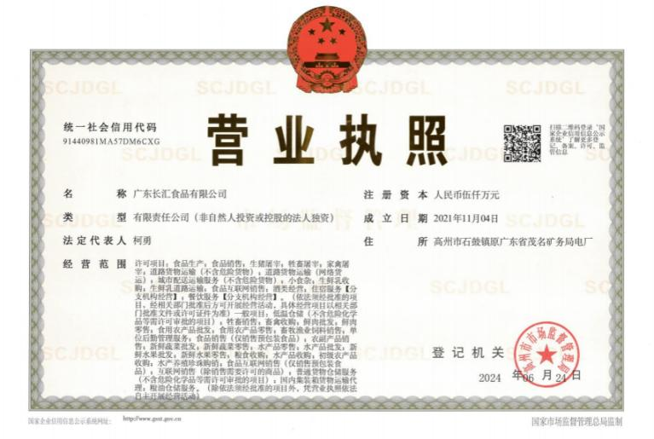

附件3 环评批复
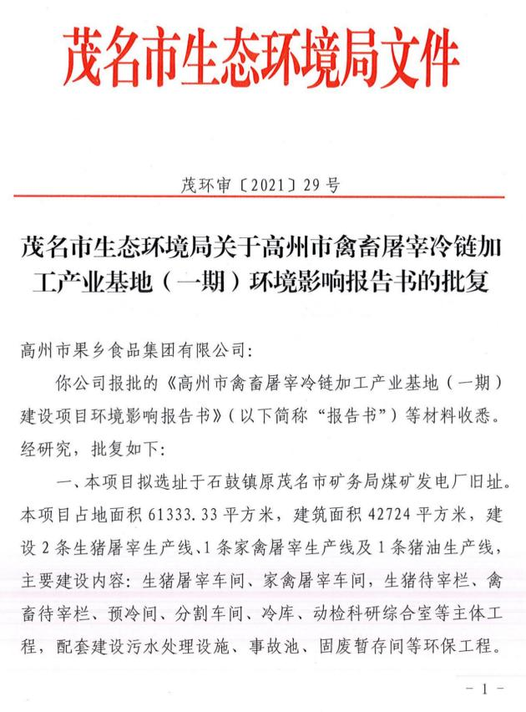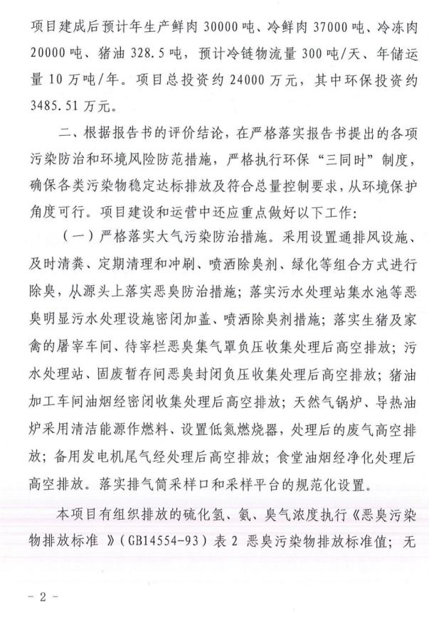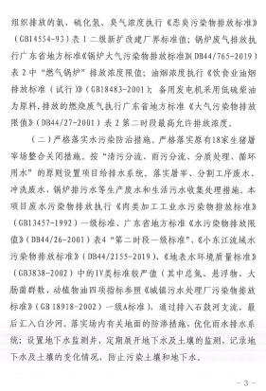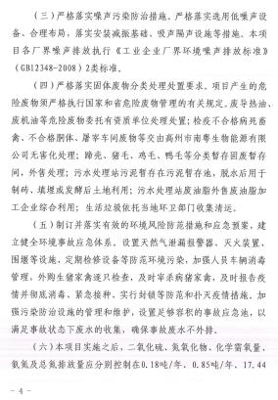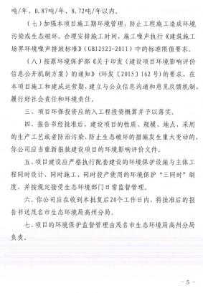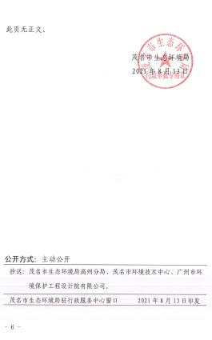

附件4 危废合同
（1）病害猪及病害生猪产品运输与无害化处理合同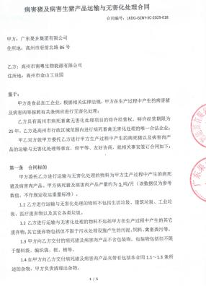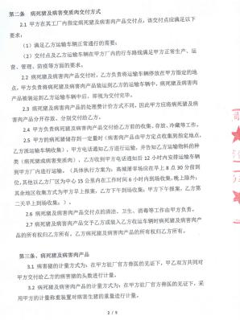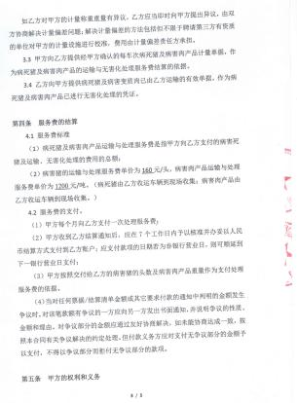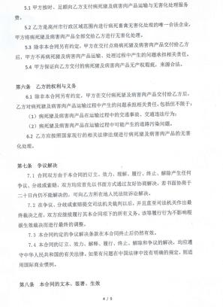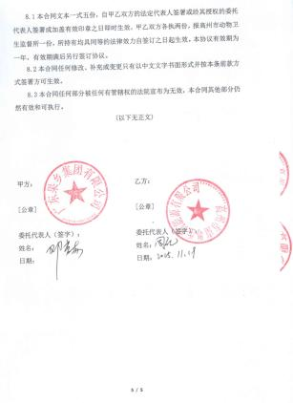
（2）广东长汇食品有限公司屠场废弃物猪毛处理协议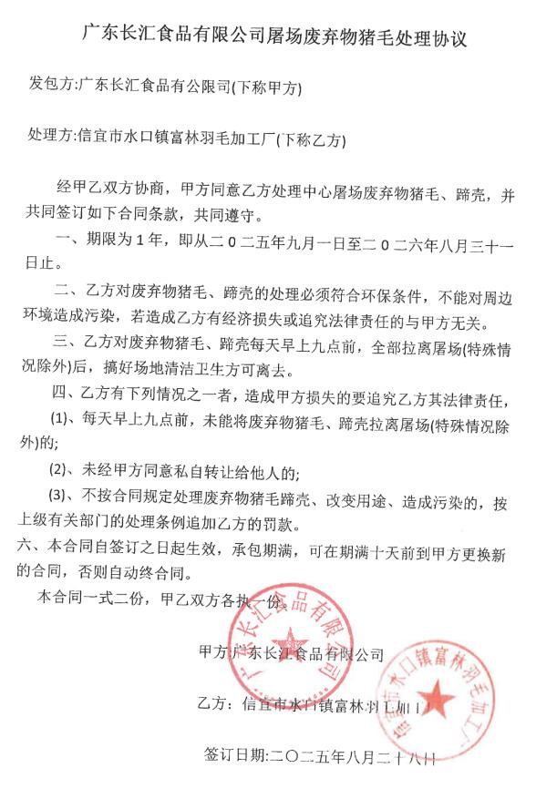
（3）猪粪沼渣处置委托协议
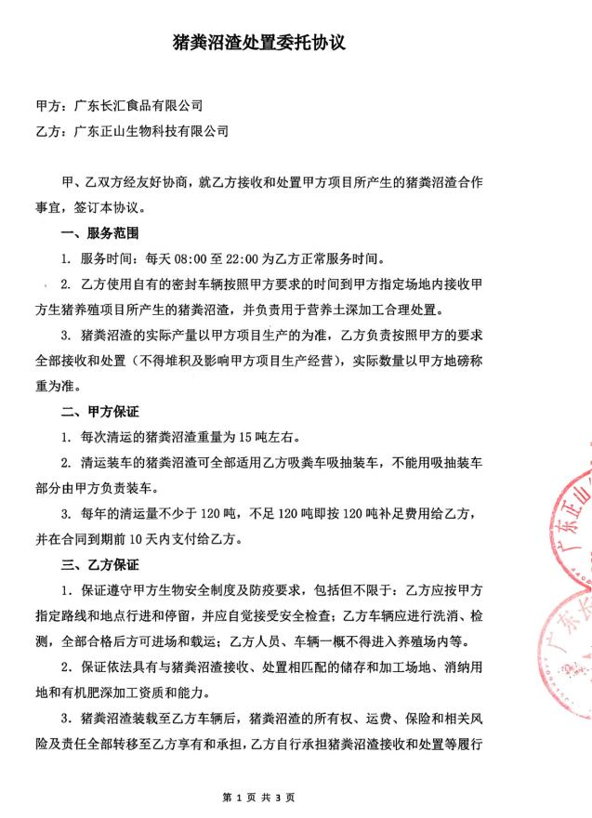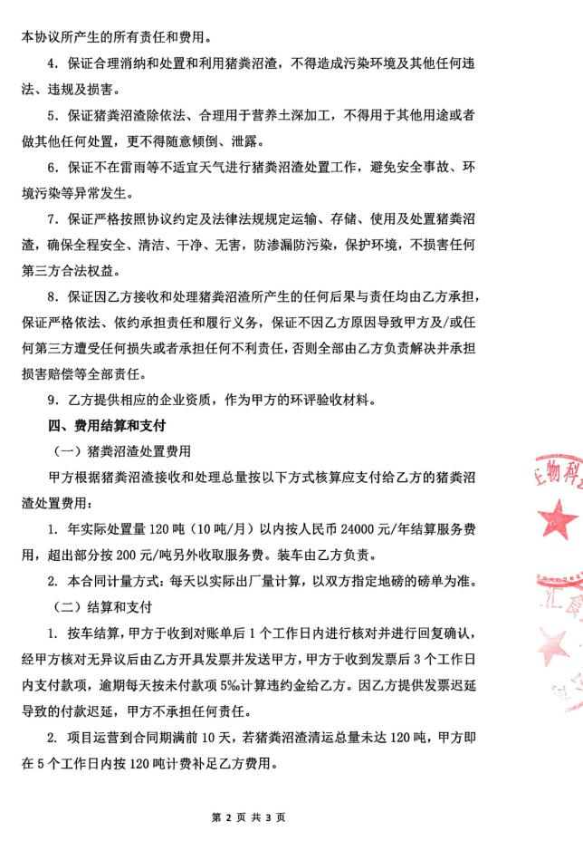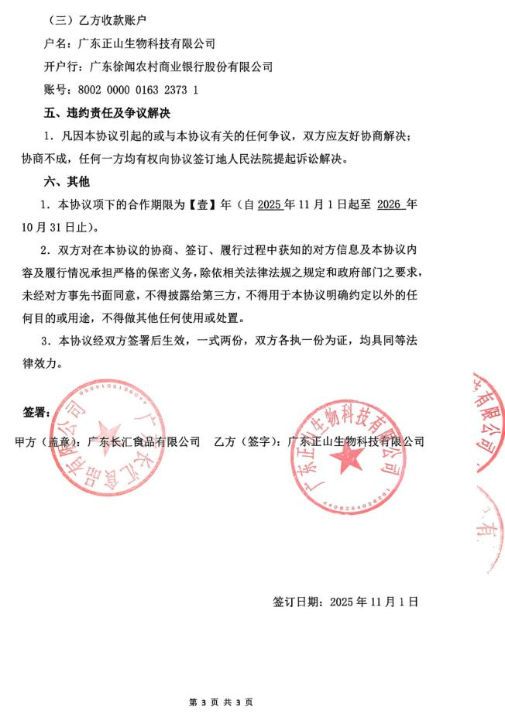
（4）废物(液)处理处置及工业服务合同
